МИНИСТЕРСТВО РСО-АЛАНИЯ ПО ВОПРОСАМ НАЦИОНАЛЬНЫХ ОТНОШЕНИЙ

Государственная программа Республики Северная Осетия-Алания
«Развитие межнациональных отношений в Республике Северная
Осетия-Алания» на 2019-2025 годы

ОТДЕЛ ПО РАБОТЕ С РЕЛИГИОЗНЫМИ ОРГАНИЗАЦИЯМИ И ПРОФИЛАКТИКЕ ЭКСТРЕМИЗМА

Подпрограмма 2 «Профилактика экстремизма на национальной, религиозной почве и идеологии терроризма в Республике Северная Осетия-Алания»

ОТЧЕТ

о проведенных в 2020 году мероприятиях

по реализации
Комплексного плана противодействия идеологии терроризма в Российской Федерации на 2019 – 2023 годы и
Стратегии профилактики экстремизма в Российской Федерации до 2025 года

Владикавказ 2020

ХРОНОЛОГИЯ ОСНОВНЫХ МЕРОПРИЯТИЙ
2020 ГОДА

- 22 января 2020 г. члены Постоянной группы специалистов по информационному противодействию идеологии терроризма провели профилактическую беседу в СОШ № 1 г.Владикавказ.
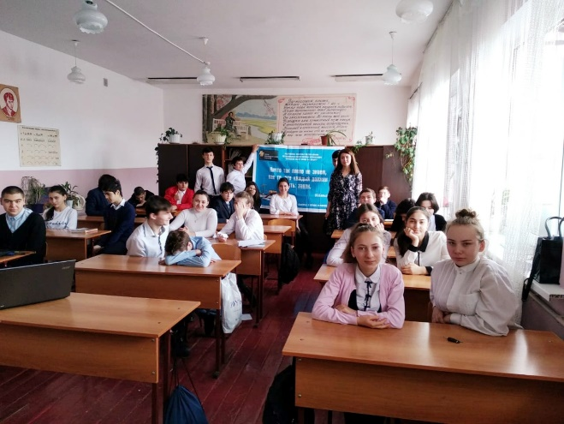
- 23 января 2020 г. в СОШ № 2 с.Камбилеевское Пригородного района провели профилактическую беседу, с участием юриста Т.Макиевой и адвоката О.Дедегкаевой. Участникам встречи были показаны видеоматериалы, разъяснены их права и обязанности, нормы закона и ответственность за совершения противоправных действий, в том числе в сфере противодействия экстремизму и терроризму, на безвозмездной основе переданы баннер, буклеты и брошюры.
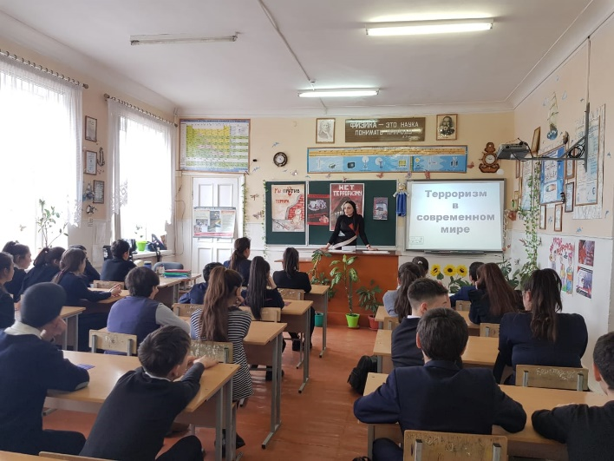 | 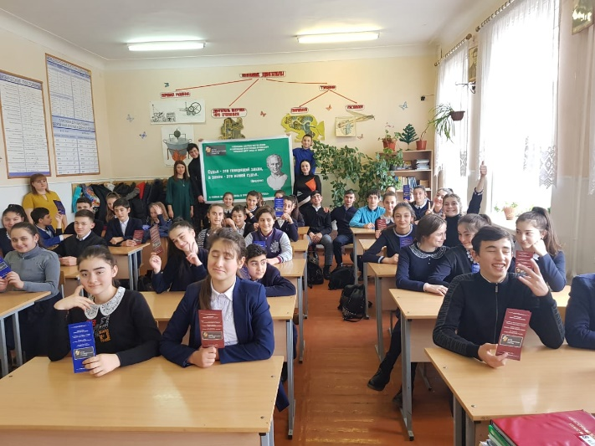
- 28 января 2020 г. в СОШ № 26 г.Владикавказа, члены Постоянной группы специалистов по информационному противодействию идеологии терроризма провели профилактическую беседу, с участием юриста Т.Макиевой и адвоката З. Чочиевой. Участникам встречи были показаны видеоматериалы, разъяснены их права и обязанности, нормы закона и ответственность за совершения противоправных действий, в том числе в сфере противодействия экстремизму и терроризму, на безвозмездной основе переданы баннер, буклеты и брошюры.

- 29 января организованна радиопередача на ГТРК «Алания» с участием благотворительного фонда «Нам по пути», РОО «Правовой центр право на защиту», ПДН МВД по РСО-Алания и представительницей неформальных молодежных субкультур.
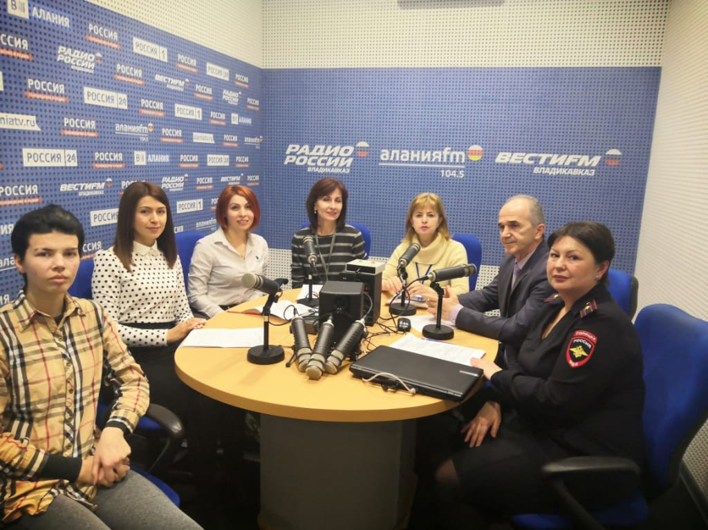
- 30 января 2020 г. в СОШ с.Црау Алагирского района, члены Постоянной группы специалистов по информационному противодействию идеологии терроризма провели профилактическую беседу. Участникам встречи были показаны видеоматериалы, разъяснены их права и обязанности, нормы закона и ответственность за совершения противоправных действий, в том числе в сфере противодействия экстремизму и терроризму. На безвозмездной основе школе были переданы баннер, буклеты и брошюры. 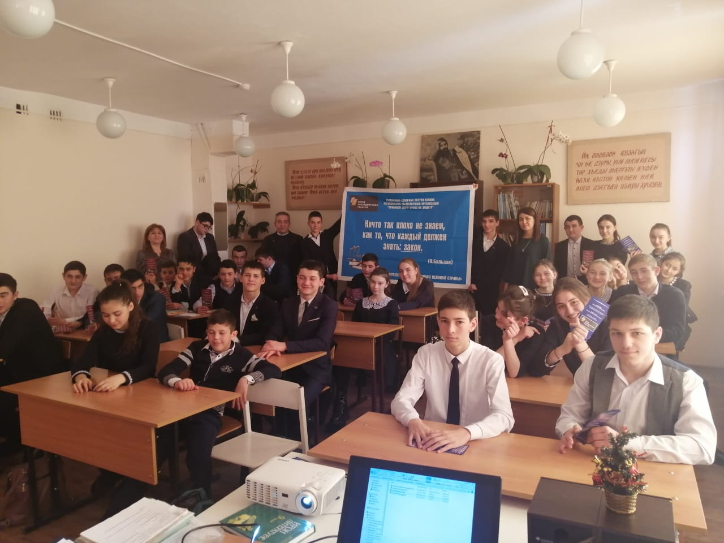
- 5 февраля состоялось подписание трехстороннего Соглашения между Министерством, АМС МО Ардонский район и РОО «Правовой центр право на защиту» об организации просветительско-профилактической работы среди молодежи.
- По приглашению Красноярского государственного медицинского университета имени профессора В.Ф.Войно-Ясенецкого начальник отдела по работе с религиозными организациями и профилактики экстремизма Министерства Республики Северная Осетия-Алания по вопросам национальных отношений А.А. Цаллагов 5 - 6 февраля 2020 года принял участие в ежегодной Всероссийской научнопедагогической конференции с международным участием «Современные тенденции развития педагогических технологий в медицинском образовании» (из серии «Вузовская педагогика»). Где выступил с двумя докладами: «Этноконфессиональные особенности в поликультурной Осетии».

- 10-11 февраля сотрудники министерства (Дзапарова Б., Козаев С.) прошли курсы повышения квалификации по выявлению противоправного контента и организации профилактики распространения экстремизма в сети Интернет в СОРИПКРО организованных Ком.
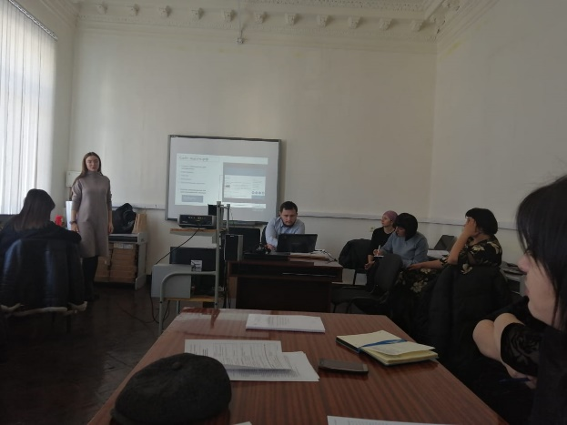

- 19 февраля в Владикавказском филиале ФБУВО «Финансовый университет при Правительстве РФ» совместно с РОО «Правовой центр право на защиту» организован круглый стол по теме «Защита Отечества-священный долг гражданина» с участием ветеранов ВОВ, казачества и МОД «ВСО».

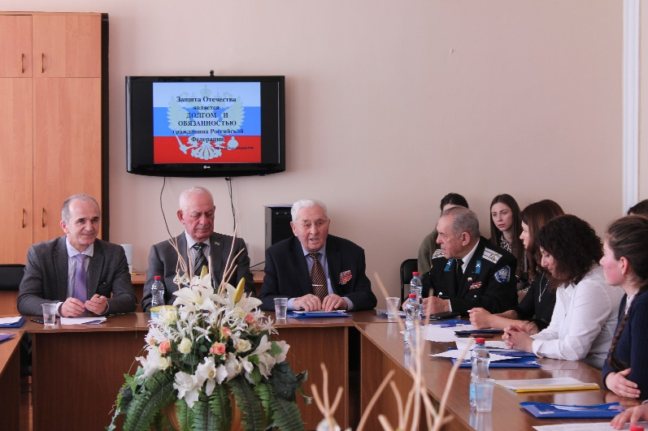 | 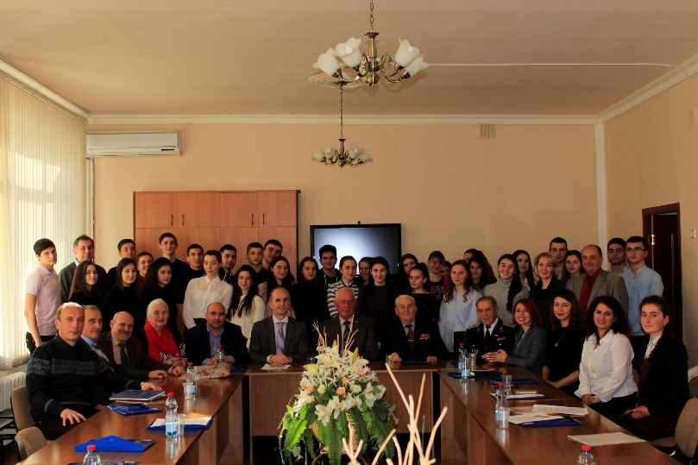
- 20 февраля в СОГУ организованна встреча с иностранными студентами.
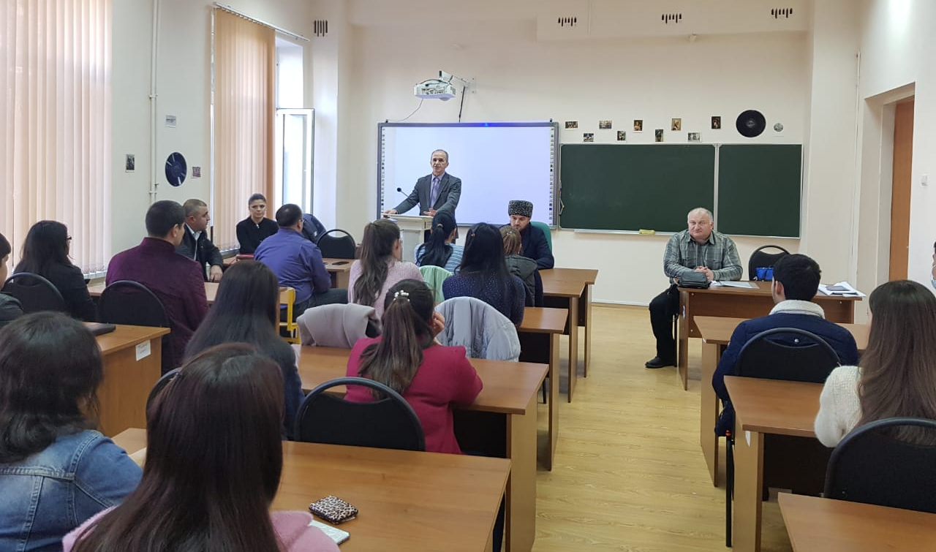

- 21 февраля в СКГМИ организованна встреча с иностранными студентами.
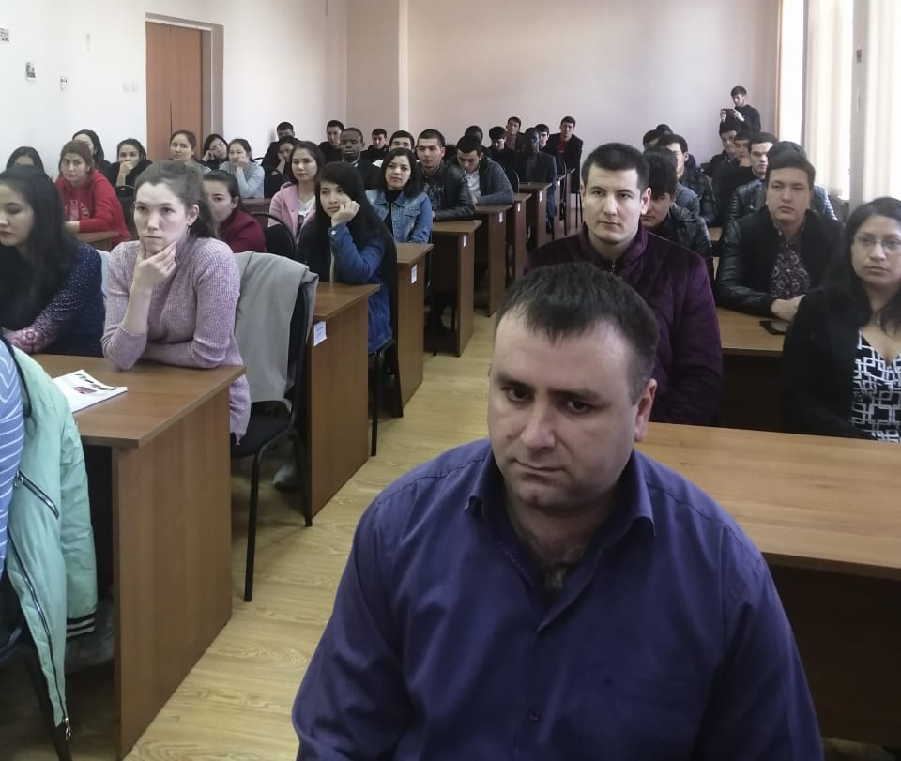

- 25 февраля в Беслане обговорили ход подготовки круглого стола.
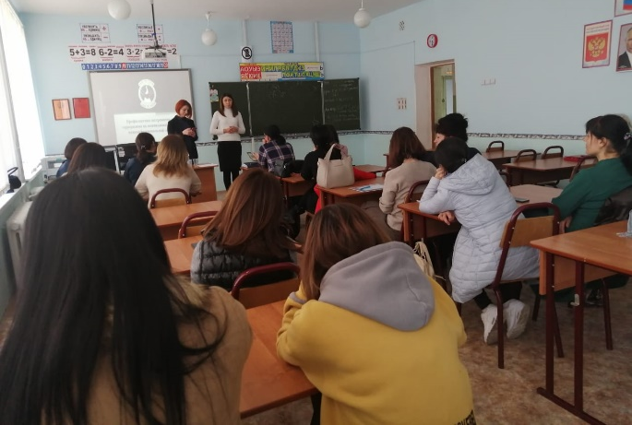

- 26 февраля в СОГМА организованна встреча с иностранными студентами
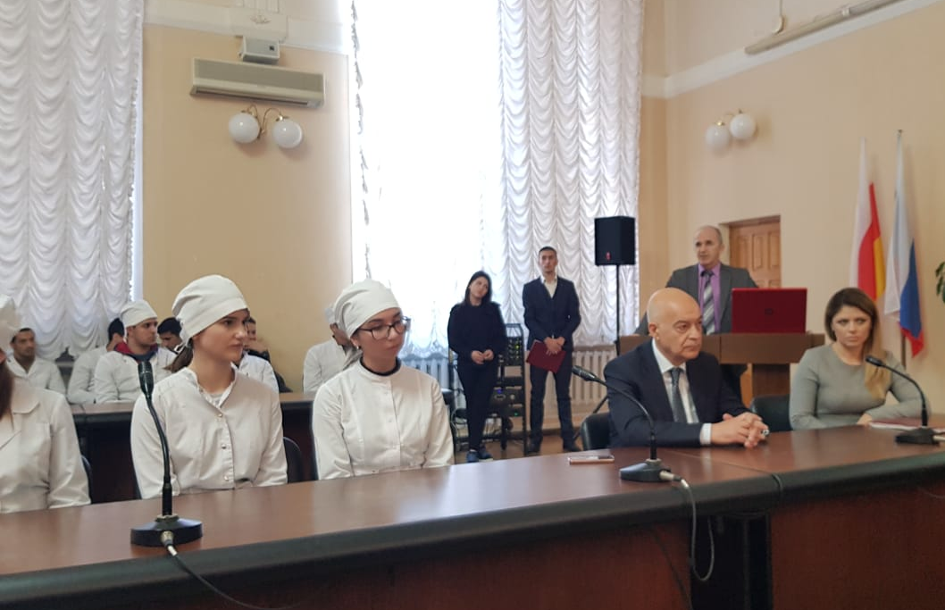
- 27 февраля в организованна встреча Президиумом Северо-Западного районного отделения МОД «ВСО».

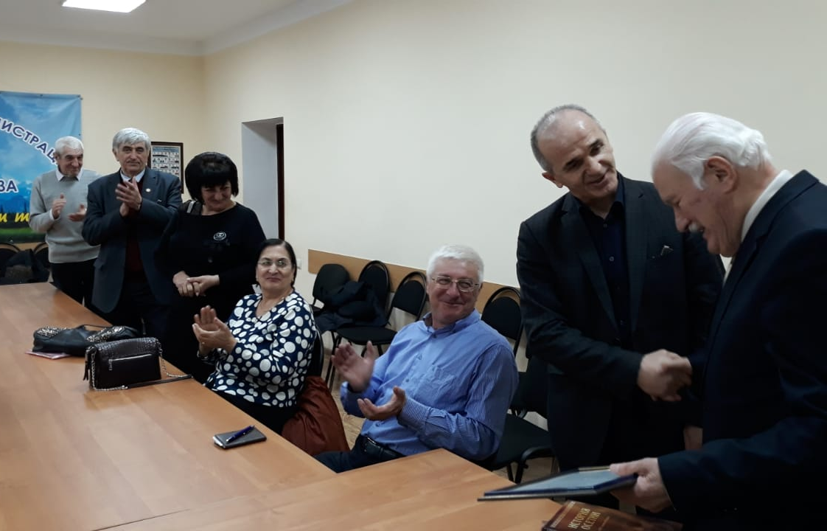

- 27 февраля семинар – совещание в с.Октябрьское Пригородного района с главами сельских поселений, завучей и психологов СОШ.
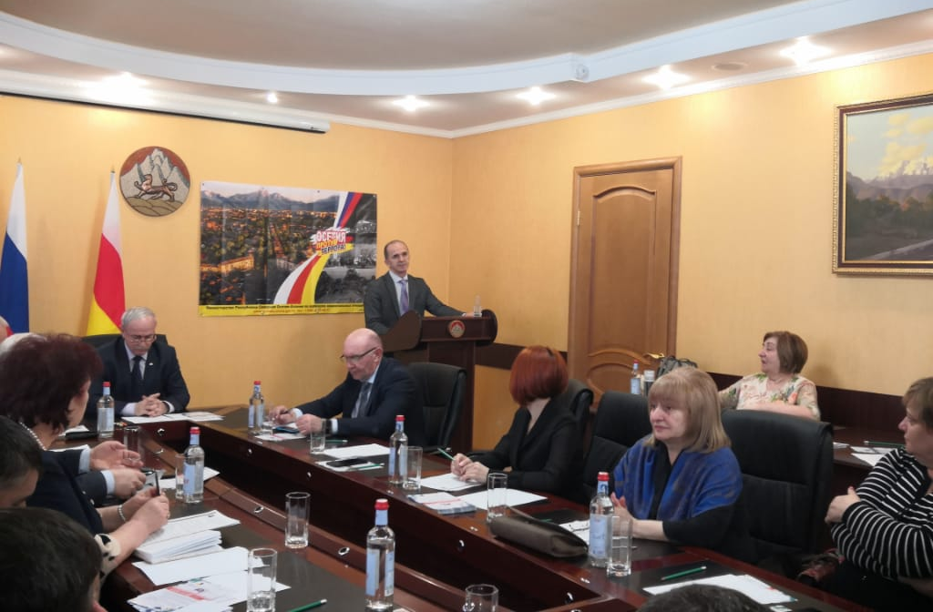

- 8 февраля круглый стол в СОШ №1, с.Гизель Пригородного района с участием ветеранов, казачества и главы села.

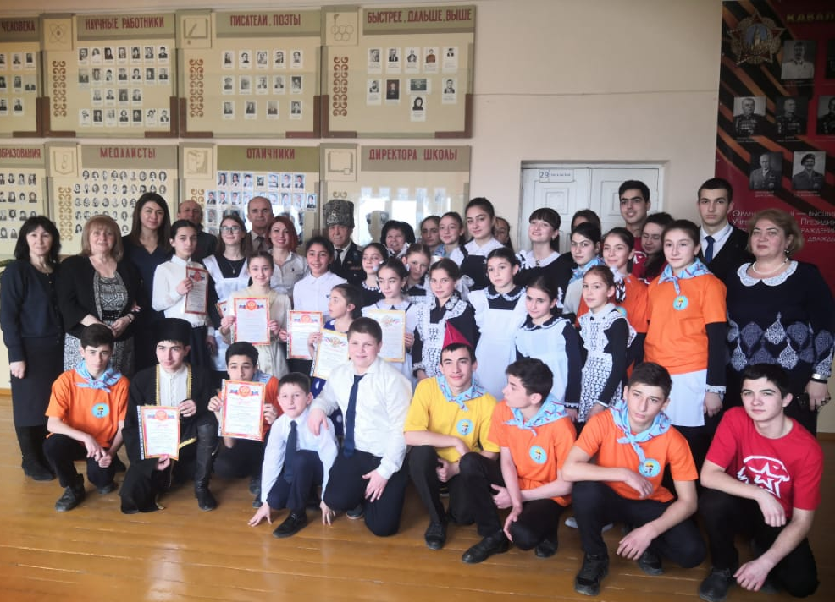

- 3 марта РОО «ПНЗ» и РДД на базе ГГАУ организован КС «Профилактика проявлений межэтнического и религиозного экстремизма среди молодежи, студенческих коллективов вузов, НКЦ РСО-Алания».
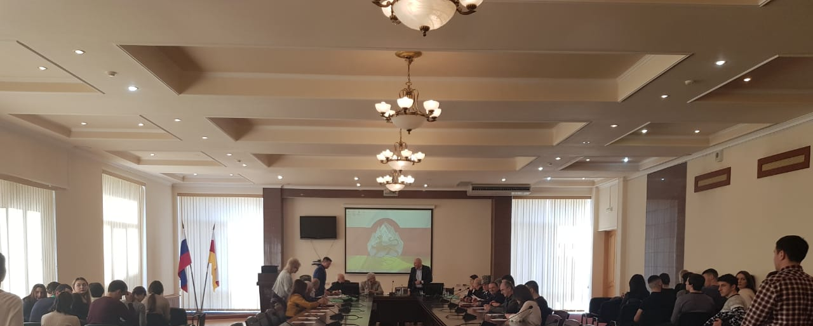
- 5 марта в СОИГСИ организованно заседание Экспертного совета по выработке информационной политики.
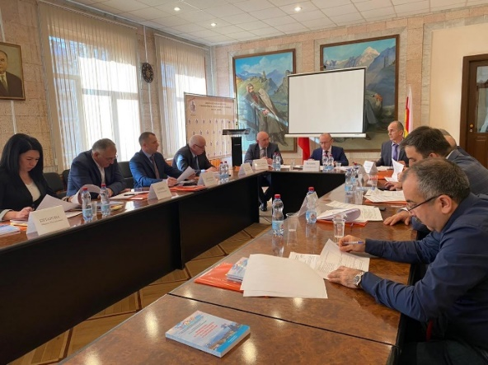
- 11 марта в СОИГСИ состоялась презентация книги Яны Амелиной «Бенефис ненависти. Как «колумбайнеры» и керченский убийца Владислав Росляков стали «героями» российской деструктивной молодежи». В центре обсуждения были негативные проявления, распространяемые посредством социальных сетей среди молодежи и несовершеннолетних в Осетии и России в целом. Особое внимание было уделено пропаганде «школьных расстрелов», героизации маньяков и серийных убийц, нездоровому интересу молодежи к различным формам псевдоискусства, пропагандирующего безмотивную агрессию, насилие и разного рода извращения, а также депрессивно-суицидальным сообществам в социальной сети в Контакте.
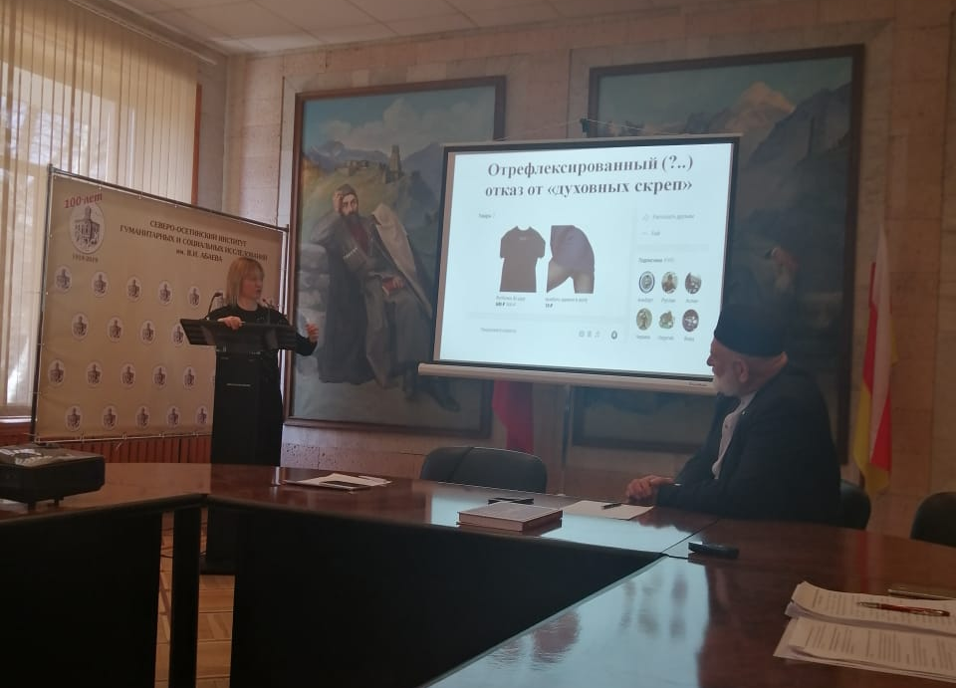

- 13 марта Фонд «Нам по пути» провел тренинг в Алагире.

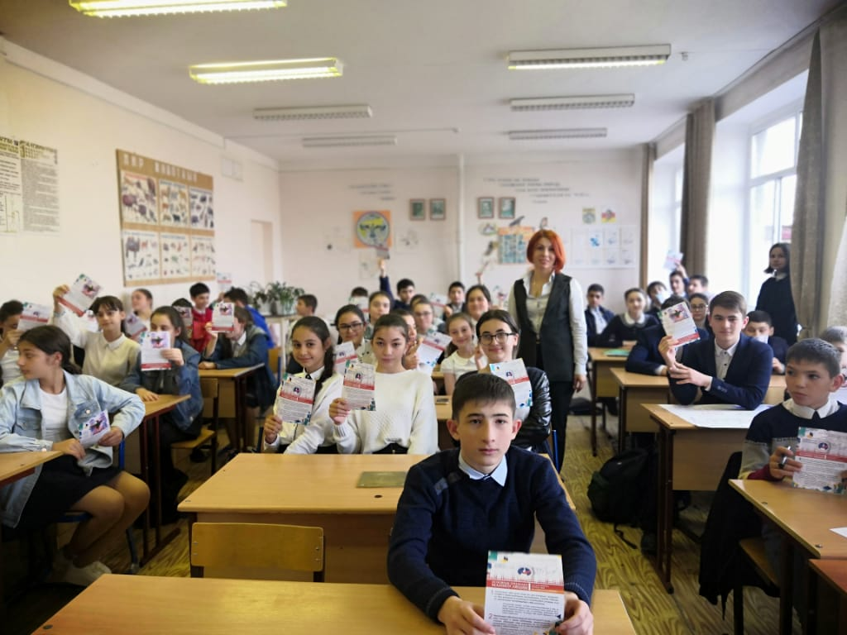
- 23 марта организованно заседание Адаптационной комиссии!
- 7 мая в 19:00 Фонд «Нам по пути» организовал серию прямых эфиров в Инстограмм: "Как сохранить себя в период самоизоляции".

- 14 мая в 19:00 Фонд «Нам по пути» организовал прямой эфир в Инстограмм: «Возрастные, кризисы-когда и почему наступают. Национальные и конфессиональные факторы»

- 17 мая в 19:00 Фонд «Нам по пути» организовал прямой эфир в Инстограмм «Поговорим о толерантности».

- 21 мая в 19:00 Фонд «Нам по пути» совместно с Миннацем организовал прямой эфир в Инстограмм «Поговорим о толерантности».

- 22 мая передали антитеррористические баннеры в АМС Ардонского района.

- 28 мая в 19:00 Фонд «Нам по пути» совместно с Миннацем организовал прямой эфир в Инстограмм «Поговорим о толерантности».

- Онлайн конкур творческих работ к международному дню защиты детей
Региональной общественной организацией «Правовой центр право на защиту» рамках проекта «Правовой патруль-2020», при финансовой поддержке Министерства РСО-Алания по вопросам национальных отношений к международному дню защиты детей - 1 июня был проведен республиканский онлайн-конкурс творческих работ. Конкурс был проведен с целью просвещения несовершеннолетних об их правах и обязанностях, правовой защите детей, повышения их правовой культуры, профилактики экстремистских проявлений, правонарушений и безнадзорности, организации досуга, развития творческого потенциала. В конкурсе участие приняли учащиеся школ города Владикавказа, Пригородного и Алагирского района РСО-Алания. Экспертной группой были подведены итоги конкурса и определены победители и призеры.
В номинации «Рисунок» по теме: «1 июня-день защиты детей» 1 место заняла Текиева Амина, учащаяся СОШ №1 с. Камбилеевское, 2 место – Сапиева Виктория, учащаяся СОШ №48 г.Владикавказа, 3 место- Гаглоева Милана, учащаяся СОШ №1 с. Камбилеевское.
В номинации «Рисунок» по теме: «Я и моя семья» 1 место занял Дзансолов Роман, учащийся СОШ №48 г. Владикавказа, 2 место – Харебова Яна, учащаяся СОШ №1 с. Камбилеевское, 3 – место Хубаева Динара- учащаяся СОШ №2 г. Алагир.
В номинации «Рисунок» по теме: «Мои мечты о будущем» 1 место заняла Филимонова Анастасия, учащаяся СОШ №48 г. Владикавказа, 2 место – Гаглоева Анастасия, учащаяся СОШ №1 с. Камбилеевское, 3 место – Батиева Иустина- учащаяся СОШ с. Майрамадаг.
В номинации «Рисунок» по теме: «Дети против терроризма и экстремизма» 1 место заняла Цаллагова Диана, учащаяся СОШ №46 г. Владикавказа, 2 место – Фарисова Гульмира, учащаяся СОШ №48 г. Владикавказа, 3 место - Сатцаева Вера, учащаяся СОШ №44 г. Владикавказа.
В номинации «Рисунок» по теме: «Права и обязанности несовершеннолетних» 1 место занял Кудзиев Батраз, учащийся СОШ №48 г. Владикавказа, 2 место – Кучиев Давид, учащийся СОШ №1 с. Камбилеевское, 3 место – Мамаев Тамерлан, учащийся СОШ с. Дзуарикау.
В номинации «Стих» 1 место заняла Чочиева Орнелла, учащаяся СОШ №1 с. Камбилеевское, 2 место - Гецаева Алана, учащаяся СОШ №1 с. Камбилеевское, 3 место - Гаглоев Георгий, учащийся СОШ №1 с. Камбилеевское.
В номинации «Сочинение» по теме: «Дети против терроризма и экстремизма» 1 место занял Сулоев Артур, учащийся СОШ№48 г. Владикавказа, 2 места заняли: Хаутова Мадина, учащаяся СОШ с. Дзуарикау и Газзаев Хетаг, учащийся СОШ№48 г. Владикавказа, 3 места заняли: Цаллагова Фатима, учащаяся СОШ№48 г. Владикавказа и Газдарова Валерия, учащаяся СОШ№13 г. Владикавказа.
В номинации «Сочинение» по теме: «Я и моя семья» 1 место заняла Кцоева Алина, учащаяся СОШ с.Дзуарикау, 2 место- Битарова Илона, учащаяся СОШ с. Дзуарикау, 3 место- Болотаева София, учащаяся СОШ№1 с. Камбилеевское.
В номинации «Сочинение» по теме: «Мои мечты о будущем» 1 место занял Базаев Алан, учащийся СОШ№1 с. Камбилеевское, 2 место- Кабулова Кристина, СОШ№1 с. Камбилеевское, 3 место – Дзеранова Алина, учащаяся СОШ№1 с. Камбилеевское.
Награждение победителей и призеров грамотами и памятными призами планируется после полной отмены ограничительных мер в РСО-Алания.
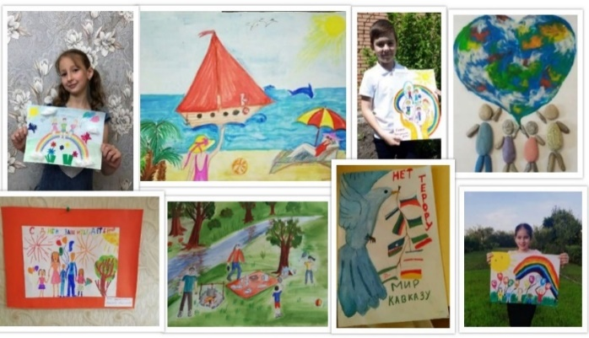

- 3 июня передано профилактических баннеров в количестве 12 штук начальнику отдела по работе с населением Правобережной администрации г.Владикавказа Плиеву Алану Викторовичу.

- 5 июня передано профилактических баннеров в количестве 15 штук начальнику отдела Левовобережной администрации Зарине Бетрозовой.

- 11 июня в 19:00 Фонд «Нам по пути» совместно с РОО «Правовой центр право на защиту» организовал прямой эфир в Инстограмм «Актуальные правовые вопросы для граждан и юридических лиц».

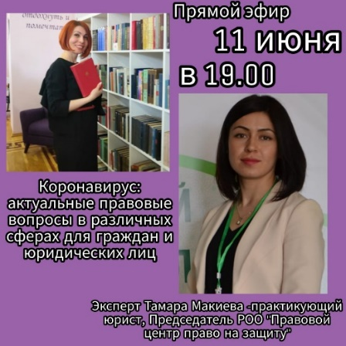

- 17 июня организована проверка мечети с.Предгорное, Моздокского района на предмет наличия противоправной аудио, видео и печатной продукции. Экстремистской литературы не обнаружено.
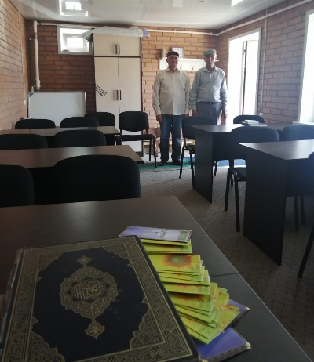 | 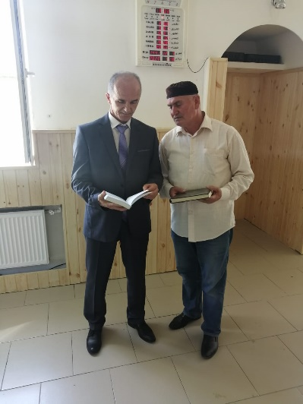
- 25 июня Фонд «Нам по пути» организовал прямой эфир в Инстограмм.

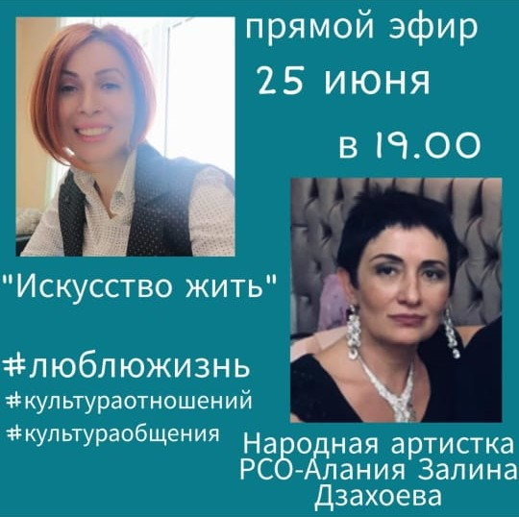
- 30 июня организованно совместное заседание МРГ Правобережной и Левобережной администрации г.Владикавказа.
- 2 июля отвезли нарочными документы в Прокуратуру.
- 8 июля отвезли нарочными документы по изменениям в госпрограмму в Правительство.
- 9 июля поездка в Фиагдон по письму «Совет организаций осетинской религии» от №М-7426 от 30.06.2020 и осуществления проверки р/о.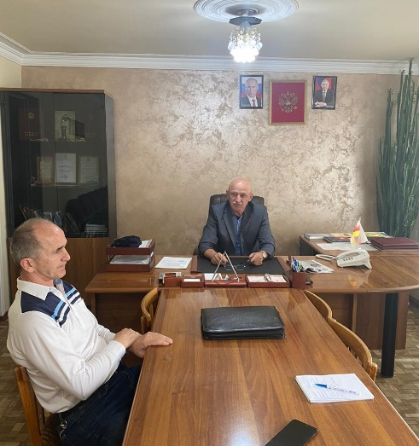
- 9 июля проведена проверка членов Экспертной группы православного мужского монастыря в п.Фиагдон, Алагирского района
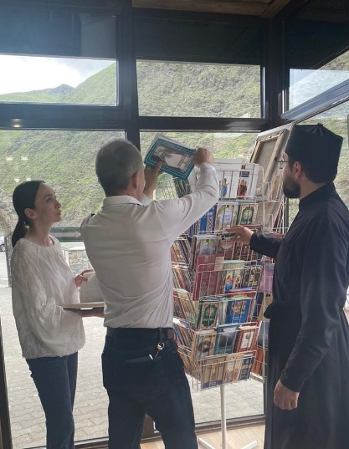
- 13 июля проведена проверка членов Экспертной группы православного храма Святой Троицы в с.Ногир Пригородного района.
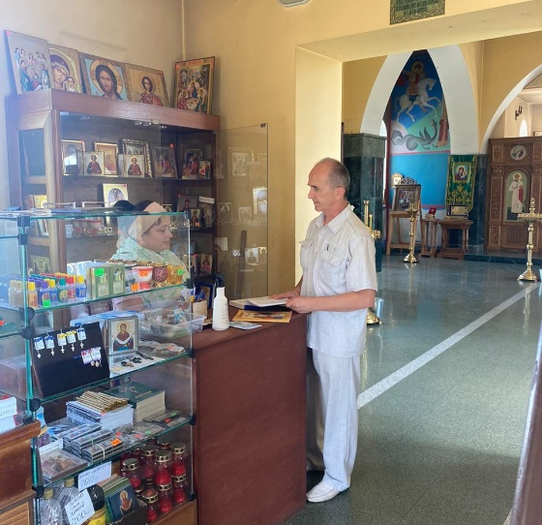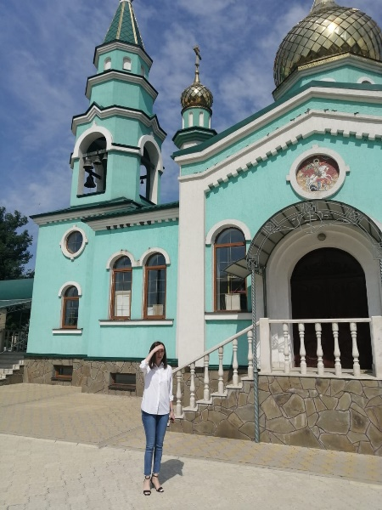
- 14 июля посещение православного храма Святой Нины в г.Владикавказ, ул.Церетели,12. Обсуждение вопроса передачи религиозного объекта Владикавказской-Аланской епархии с Председателем грузинского общества «Эртоба» Р.Цендилиани.

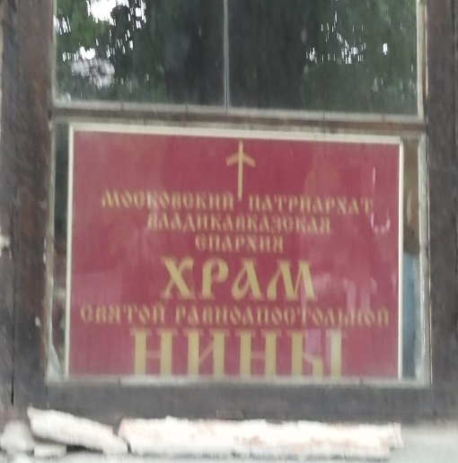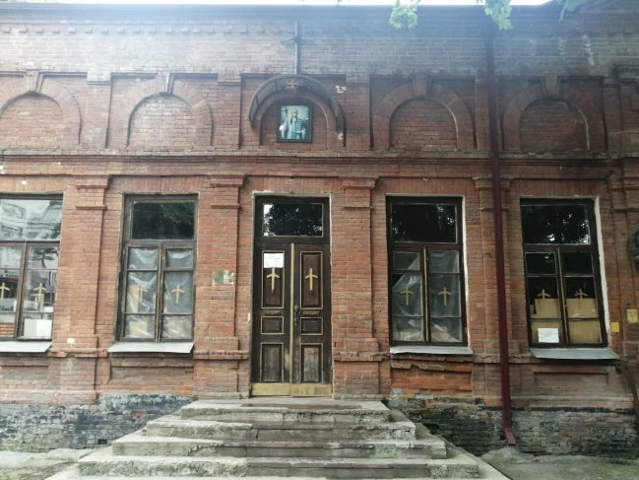

- 16 июля приняли участие в заседании Координационного совета Моздокского Дома Дружбы. Обсуждены вопросы дальнейшей работы, а также возможно экстремистские печатные и видео материалы, размещенные в сети интернет адвокатом Эльмурзаевым Анасом.
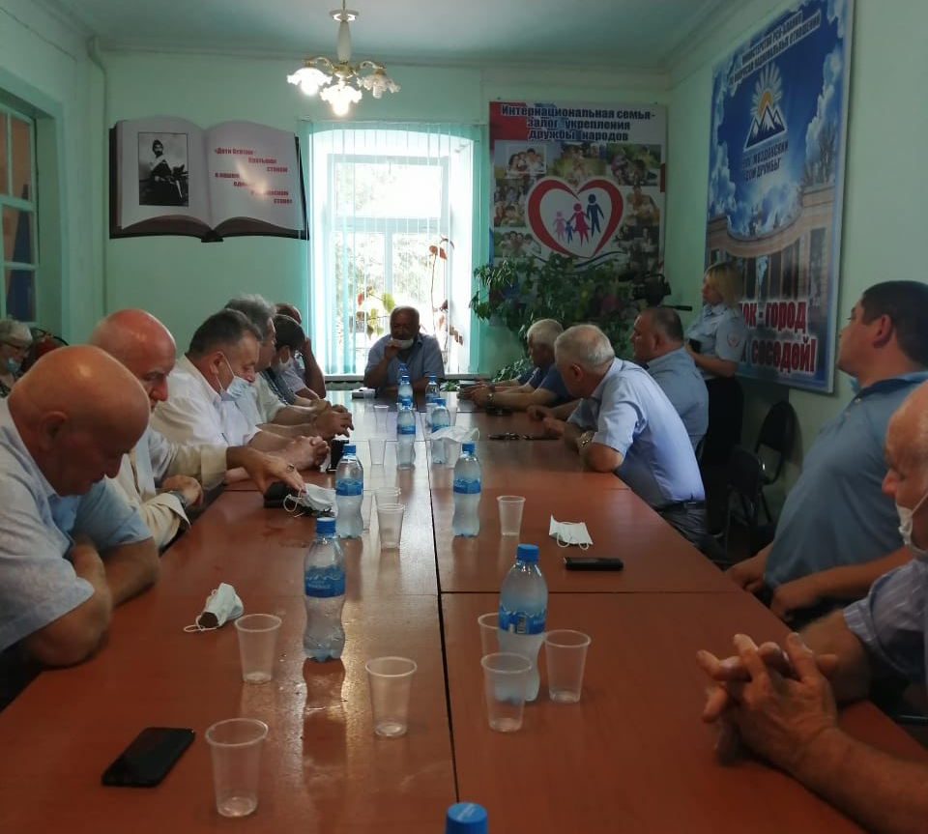
- Посещение православного храма в с.Бирагзанг.
- 27 июля состоялась встреча с главой АМС Моздокского района и подписание трехстороннего Соглашения с Министерством и РОО «Правовой центр право на защиту» на организацию профилактической антитеррористической работы в молодежной среде.
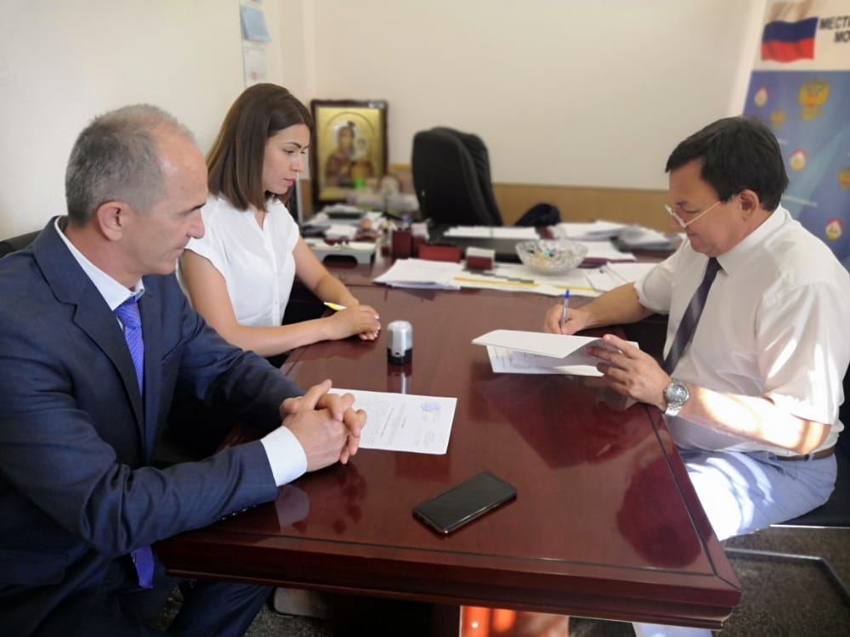
- Профилактическая встреча в администрации с общественным активом и духовенством с.Кизляр Моздокского района.
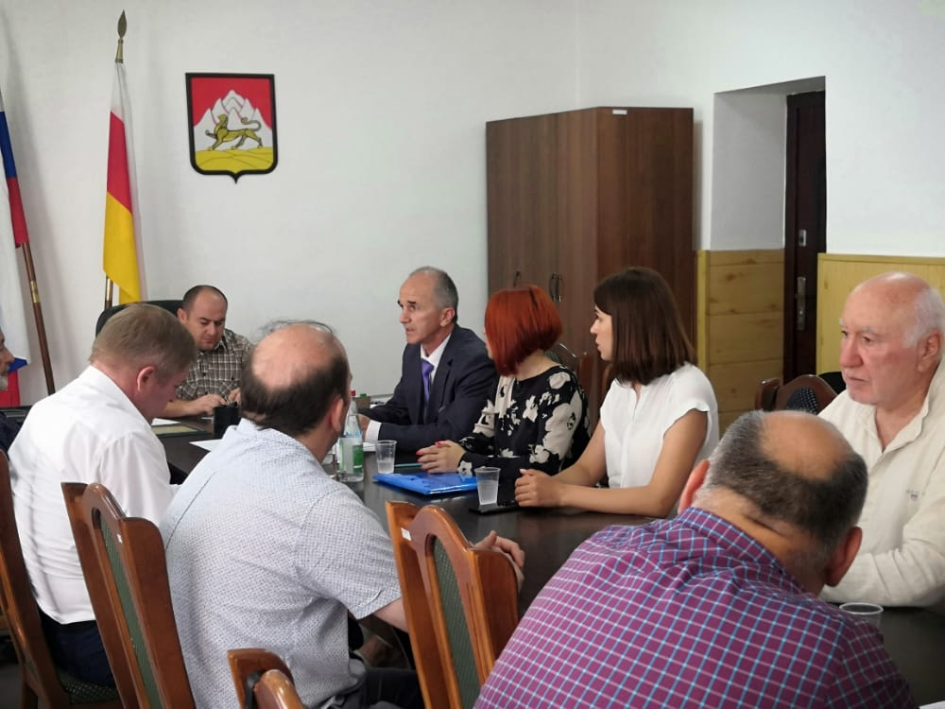
- Профилактическая встреча в школе с.Предгорное с главой сельского поселения и директором Моздокского Дома дружбы.
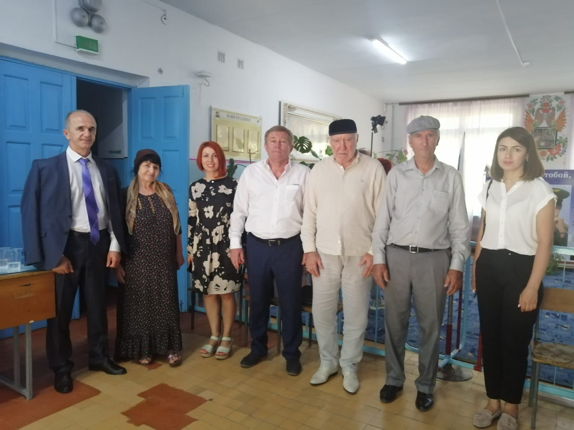
- Профилактическая встреча с педсоставом школы с.Ир и директором Моздокского Дома дружбы.
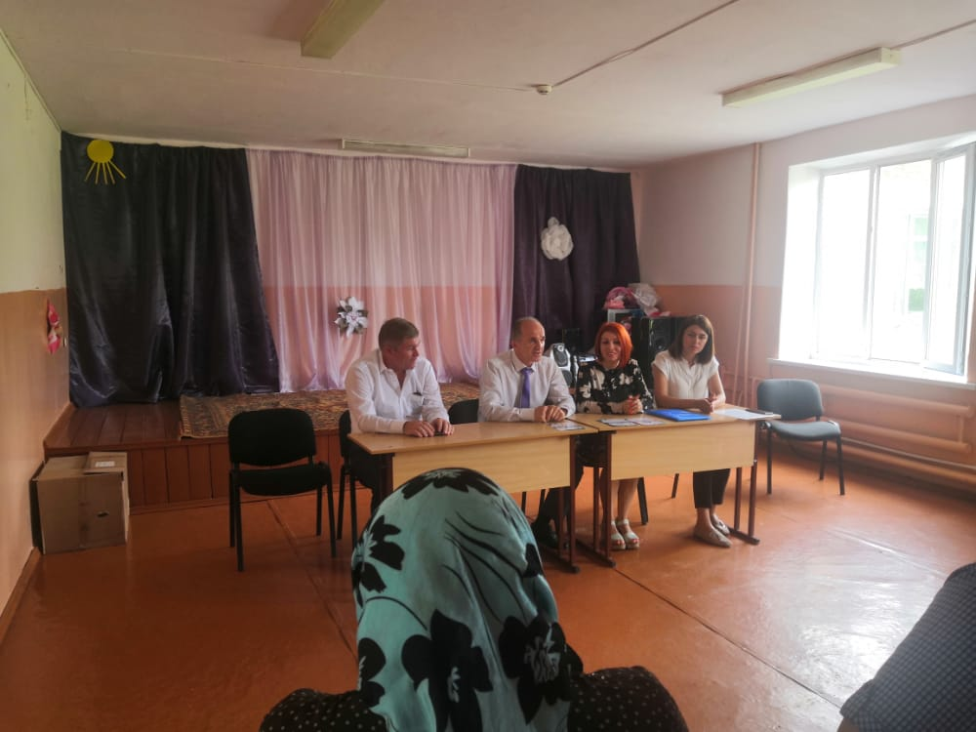
- 30 июля членами экспертной группы осуществлена проверка Церкви христиан адвентистов седьмого дня в г.Владикавказ.

- 31 июля проведено заседание АРГ на котором утвержден перечень религиозных объектов, подлежащих АТЗ.

- 3 августа организовано интервью министра на ТКК ИР.

- 5 августа организовано участие сотрудников министерства в передаче на ТКК ИР.

- 12 августа организована просветительско-профилактическая, адаптационная экскурсия для иностранных студентов СОГУ.

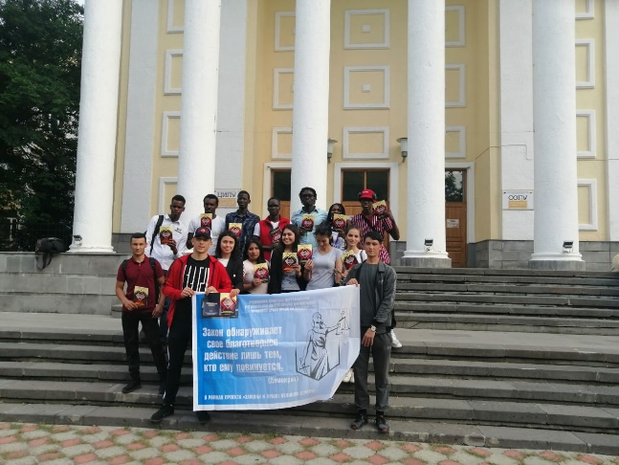 | 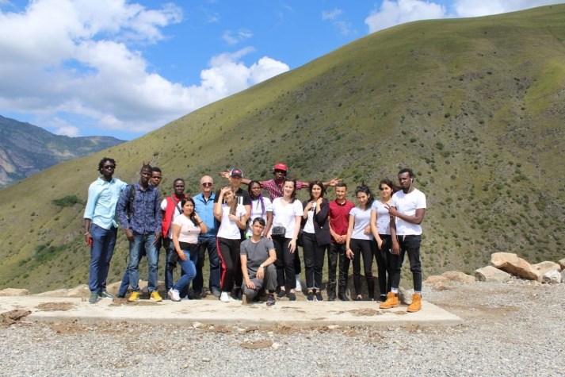
- 13 августа в рамках проекта региональной общественной организации «Правовой центр право на защиту» «Правовой патруль 2020» по организации просветительско-профилактической и адаптационной работы в студенческой среде в том числе из числа иностранных студентов, в частности для студентов-медиков СОГМА проведена просветительская экскурсия в с. Фиагдон, а также по историко-культурным памятникам республики.

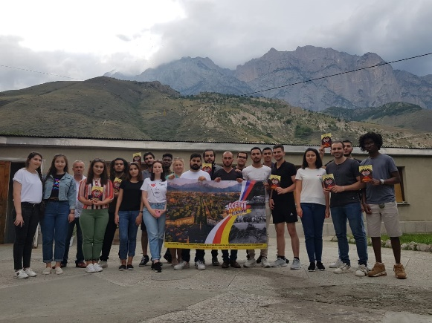 | 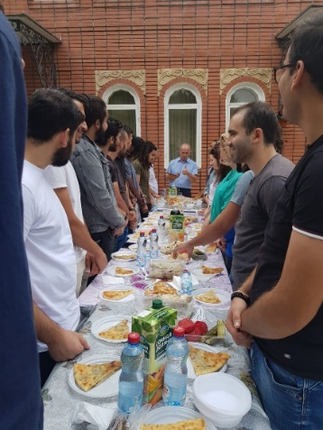

- 14 августа приняли участие в записи программы телевизионной передачи «Утро Осетии» на ГТРК Алания. Разговор был посвящен вопросам единения и дружбы народов в рамках проекта «Куначество». Говорили также о проблемах молодежи и путях их решения. Поднимались вопросы духовно-нравственного воспитания и реализации творческого потенциала молодого поколения.

- 18 августа совместно с региональной общественной организацией «Правовой центр право на защиту» в рамках проекта «Правовой патруль 2020», а также в качестве мер по адаптации иностранных студентов и их интеграции в социокультурную среду организована экскурсия для иностранных студентов СКГМИ (ГТУ).

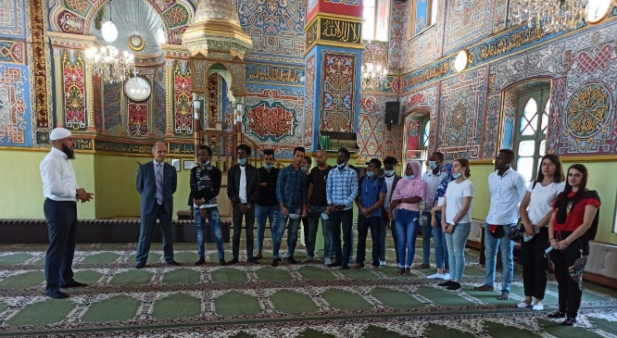 | 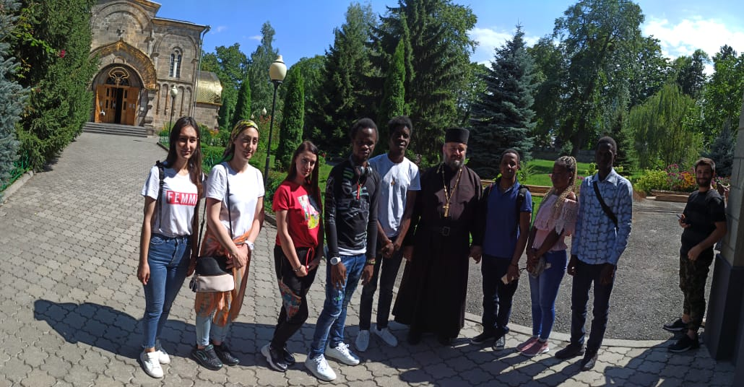
- 20 августа организована просветительско-профилактическая беседа с членами Федерации УШУ РСО-Алания в Альплагере Цей Алагирского района.
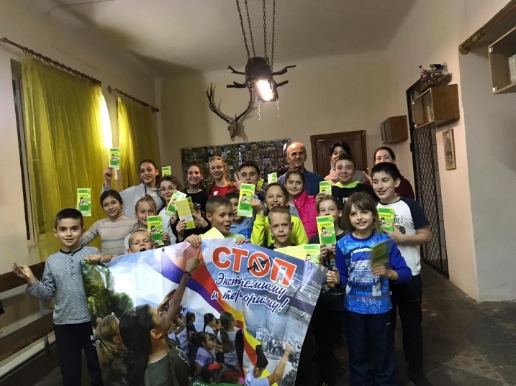
- 24 августа Отделом совместно с РОО «Право на защиту» организована просветительско-профилактическая встреча в Детском санатории «Тамиск» в Алагирском районе. Организации переданы профилактический баннер и буклеты.
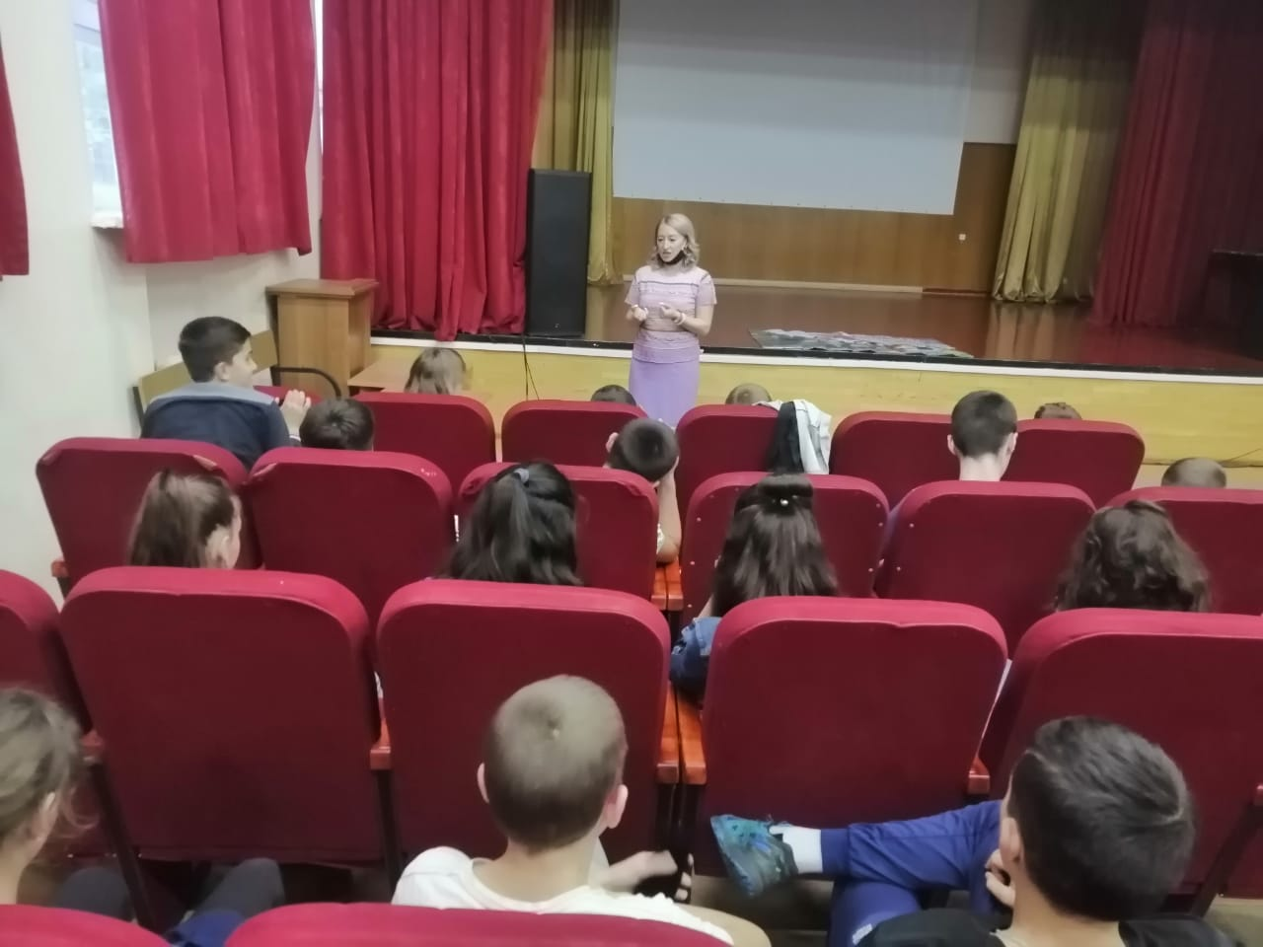 | 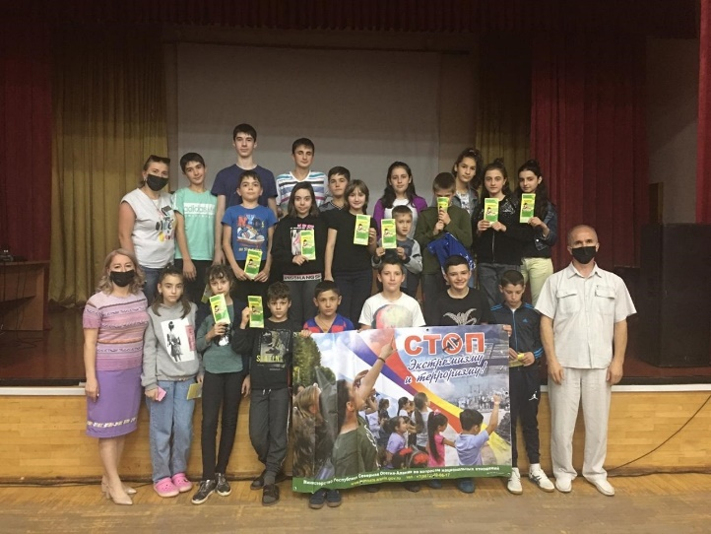
- 25 августа в АМС с.Чермен во исполнение п. 11 Плана мероприятий по улучшению морально-психологического климата в местах совместного проживания жителей осетинской, ингушской и других национальностей и профилактики экстремизма в муниципальном образовании Пригородный район на 2020 года проведена встреча представителей старшего поколения и молодежи н.п. Чермен, Новое, Майское с представителями «Высший Совет Осетин», Духовного управления мусульман РСО-Алания.
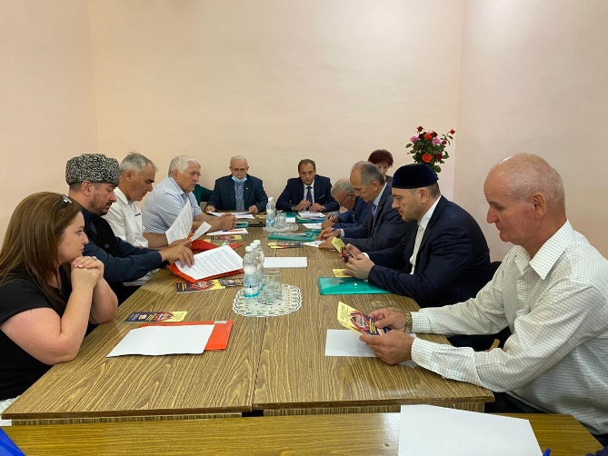 | 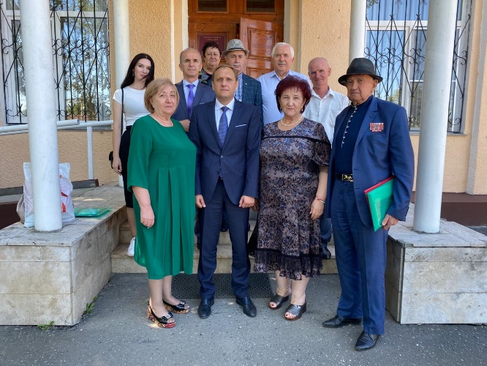
- 26 августа приняли участие в Автопробеге «Спасибо, Россия!» посвященному 12-ой годовщине со Дня признания независимости Южной Осетии. Колонна машин с флагами Южной Осетии, России и Абхазии проехала до Аллеи Славы, где состоялась церемония возложения цветов, затем направилась к монументу добровольного вхождения Осетии в состав России, а потом транспортные средства отправились к мемориальному комплексу «Барбашова поле». 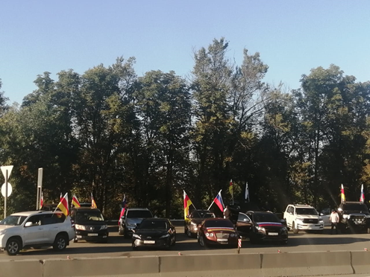 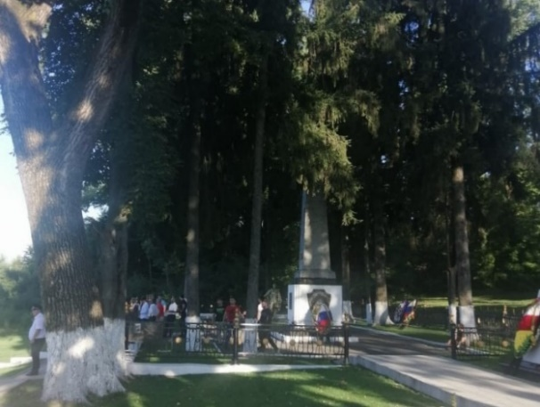
- 27 августа проверка Экспертной группой христианской церкви Адвентистов седьмого дня на ул. Николава 92. Наличие возможно экстремистских материалов не выявлено.
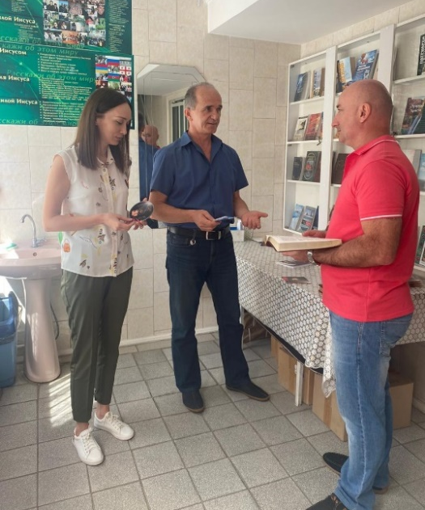
- 28 августа проверка Экспертной группой Евангельских христиан баптистов на ул.Триандофилова. Наличие возможно экстремистских материалов не выявлено.
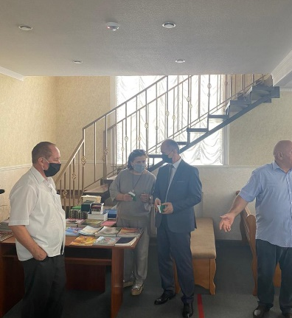 | 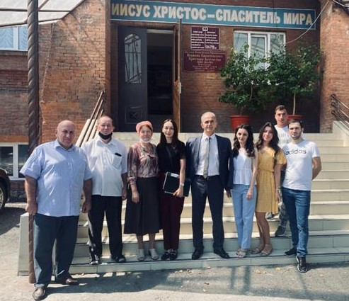
- 1 сентября совместно с Левобережной администрацией г.Владикавказ и РОО «Правовой центр право на защиту» организованна акция: «Молодежь Осетии за мир и стабильность!» к международному дню солидарности в борьбе с терроризмом. В рамках акции были распространены антитеррористические и правовые буклеты и брошюры. Организованна фото и видео фиксация мероприятия.
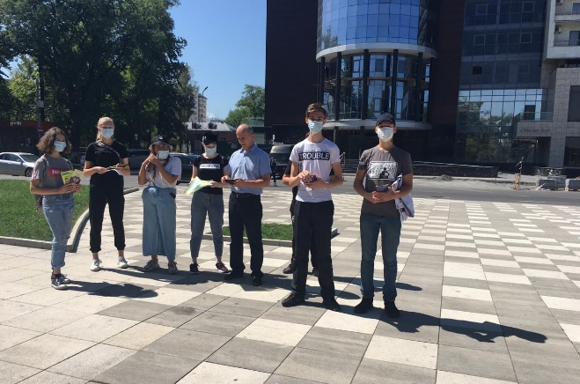 | 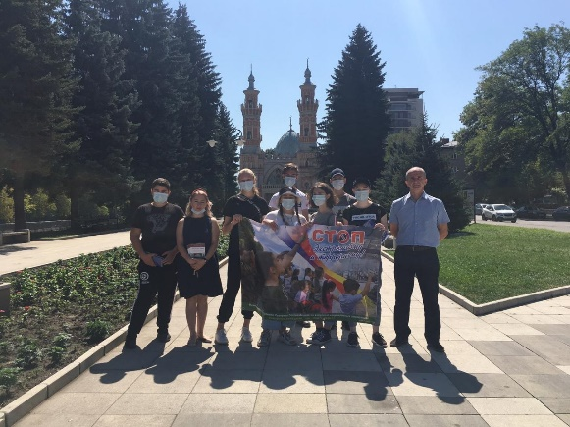
- 2 сентября совместно с Левобережной администрацией г.Владикавказ и РОО «Правовой центр право на защиту» организованна акция: «Молодежь Осетии за мир и стабильность!» к международному дню солидарности в борьбе с терроризмом. В рамках акции были распространены антитеррористические и правовые буклеты и брошюры. Организованна фото и видео фиксация мероприятия.
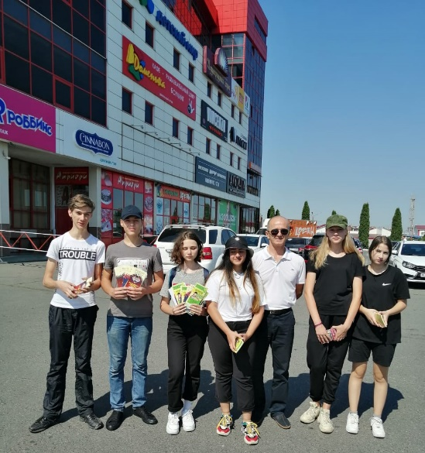 | 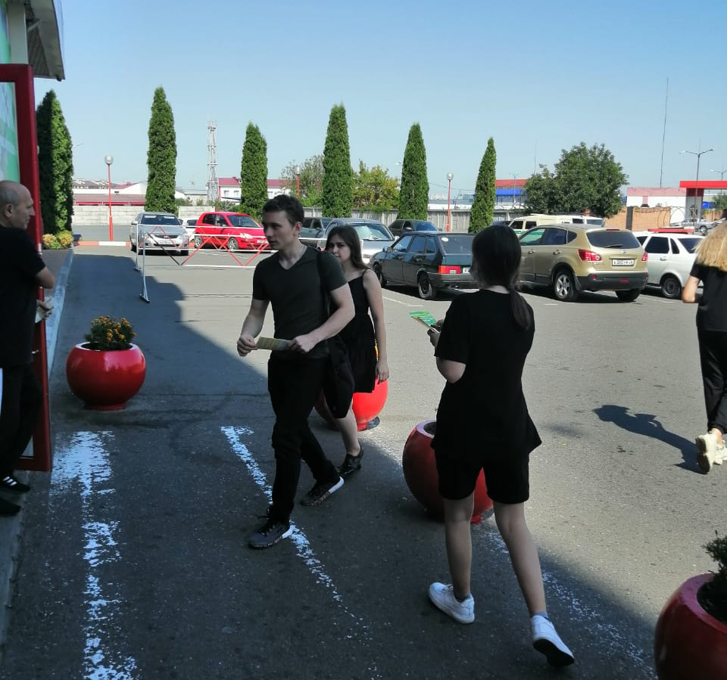
- 3 сентября организован выезд по вопросу паспортизации АТЗ религиозного объекта ЕХБ ул.Николаева 71 (Луничкин). Присутствовали: капитан Росгвардии Гиголаев Георгий и Дзапарова Б.К., Цаллагов.А.А.

- 4 сентября проведена встреча в СОШ пос.Новый Пригородного района.

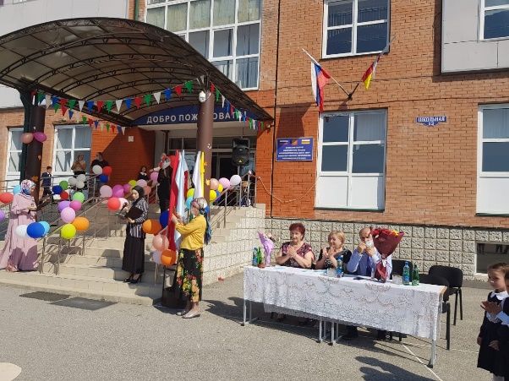 | 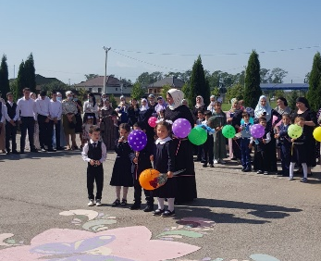
- 10 сентября Членами ПГС совместно с сотрудником ПДН проведена профилактическая встреча в СОШ с.Дзуарикау Алагирского района. Также, Председатель РОО «Правовой центр право на защиту» Макиева Т.Г. вручила грамоты и призы победителям Республиканского онлайн-конкурса творческих работ организованного в рамках проекта «Правовой патруль 2020».
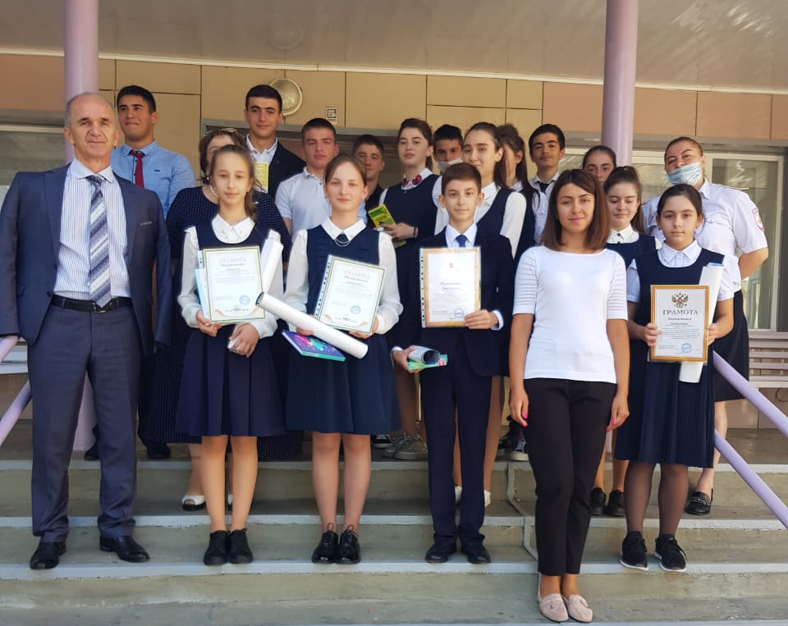 | 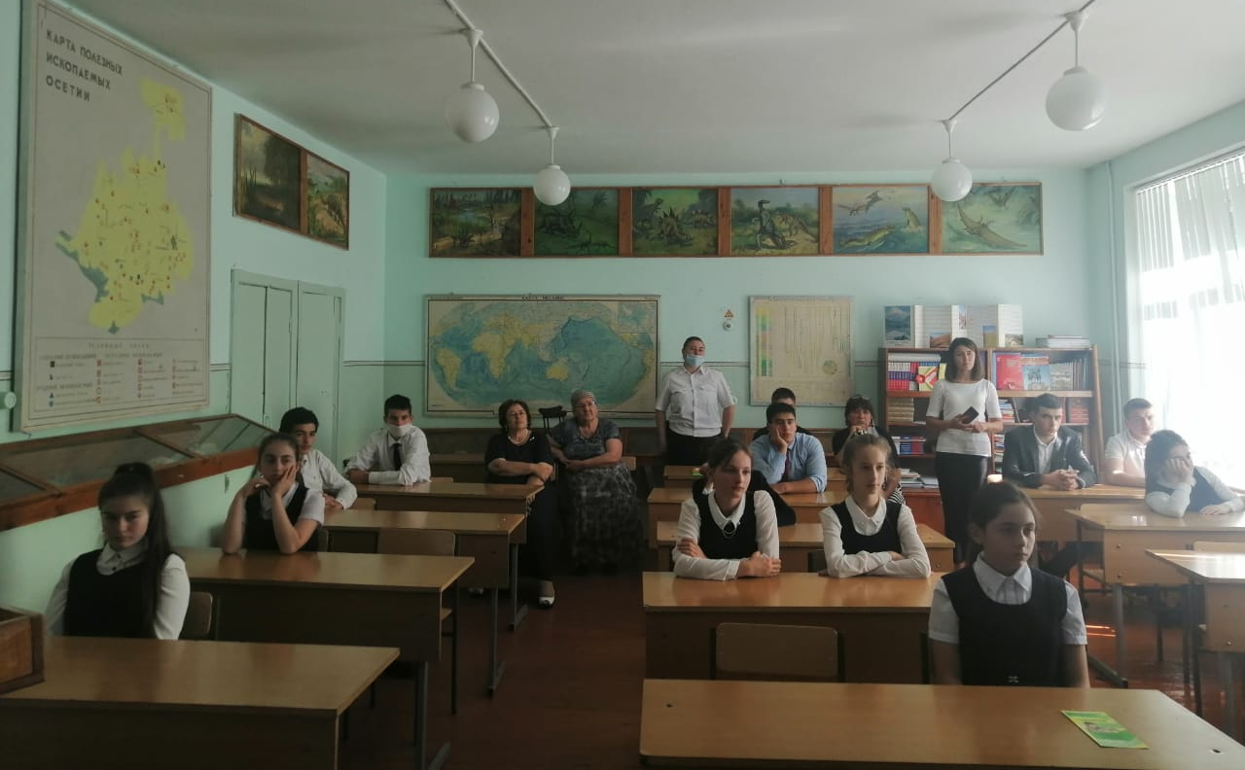
- 10-11 сентября обеспечили участие делегации от РСО-Алания из числа субъектов профилактики экстремизма в VIII Политологическом форуме «Российский Кавказ» в Минводах.
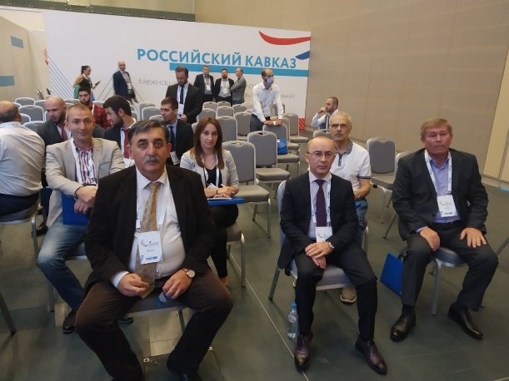
- 11 сентября членами ПГС проведена профилактическая встреча в СОШ №13 г.Владикавказ. Кроме того, Председатель РОО «Правовой центр право на защиту» Макиева Т.Г. вручила грамоты и призы победителям Республиканского онлайн-конкурса творческих работ организованного в рамках проекта «Правовой патруль 2020». Школе были переданы профилактические буклеты, брошюры и баннер.

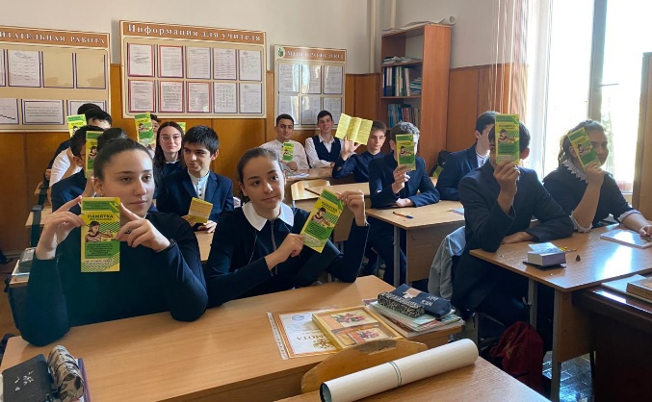 | 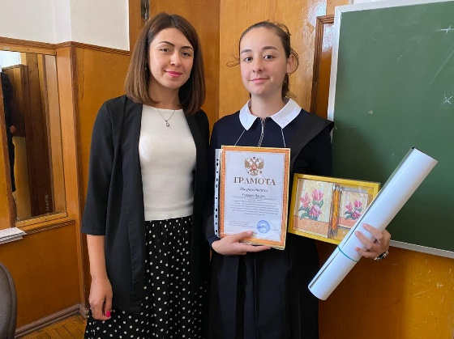
- 12 сентября совместно с РОО «Правовой центр право на защиту» в рамках проекта «Правовой патруль 2020», а также в качестве мер по адаптации и интеграции молодежи из мононациональных населенных пунктов республики организована просветительско-профилактическая экскурсия для школьников СОШ пос.Новый Пригородного района.
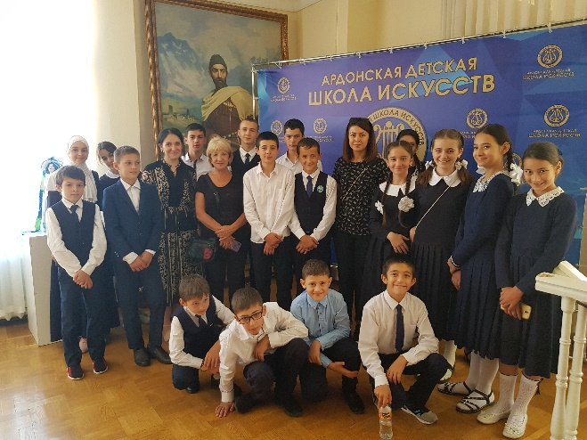 | 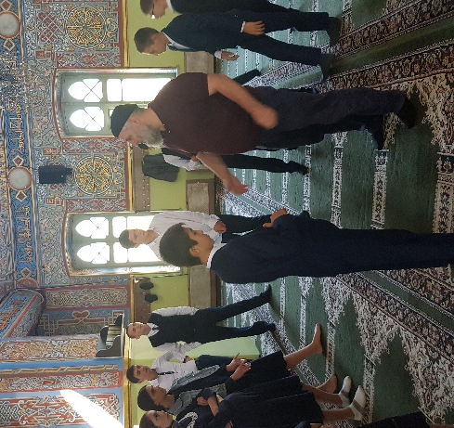
- 14 сентября по приглашению руководителя ВПК "АС-Аланы" Дзитоева Артура в рамках профилактики экстремистской идеологии в подростковой среде, угроз информационной безопасности в сети интернет провели тренинг для учащихся ГАПОУ "СКАТК" СП Северо-Кавказского лесного техникума. Наряду с откровенными террористическими сайтами (а их насчитывается сегодня несколько тысяч) в сети действует большое количество новостных порталов и сайтов, напрямую не связанных с террористическими организациями, но формирующими радикальное мышление, ксенофобию, различные формы разрушающего поведения. Данные сайты разрушают ценностную систему несовершеннолетних подростков, молодёжи формируя в них депрессивность, ложное понимание свободы. В структуры сайтов входят специалисты, владеющие навыками компьютерного и телефонного взлома, знающие иностранные языки, знакомые с манипулятивными технологиями и психологией пользователей. На сегодняшний день актуальность умения отделять полезную информацию от вредной, элементарные способы манипуляции в том числе в сети интернет остаётся серьёзной. С этой целью фонд "Нам по пути" совместно с администрацией Алагирского района РСО-Алания, при поддержке Министерства РСО-Алания по вопросам национальных отношений проводят работу с педагогическим составом СОШ, родителями и самими учащимися школ Алагирского района.

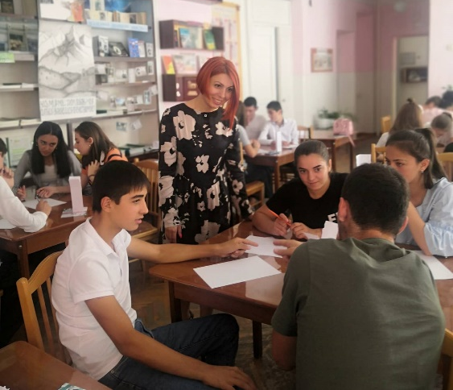 | 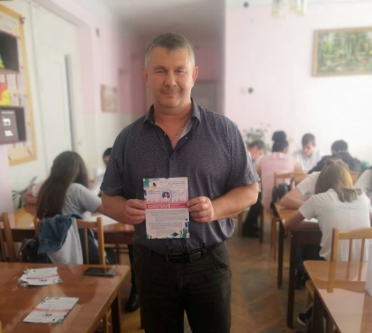
- 16 сентября членами ПГС проведена профилактическая встреча в СОШ №48 г.Владикавказ. Кроме того, Председатель РОО «Правовой центр право на защиту» Макиева Т.Г. вручила грамоты и призы победителям Республиканского онлайн-конкурса творческих работ организованного в рамках проекта «Правовой патруль 2020». Школе были переданы профилактические буклеты, брошюры и баннер.
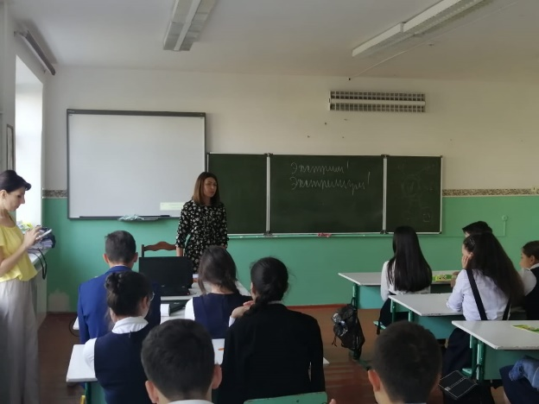
- 16 сентября профилактическая беседа представителей Миннаца, АМС и РОВД Правобережного района, психолога фонда «Нам по пути» с семьёй члена МТО Муталибова в г.Беслан.
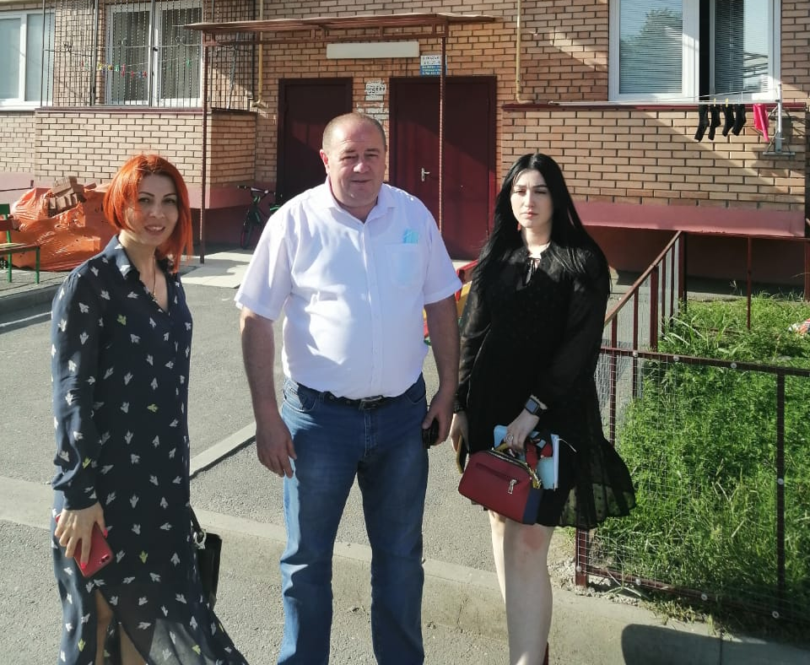

- 17 сентября членами ПГС проведена профилактическая встреча в СОШ №1 с.Камбилеевское Пригородного района. Кроме того, Председатель РОО «Правовой центр право на защиту» Макиева Т.Г. вручила грамоты и призы победителям Республиканского онлайн-конкурса творческих работ организованного в рамках проекта «Правовой патруль 2020». Школе были переданы профилактические буклеты, брошюры и баннер.

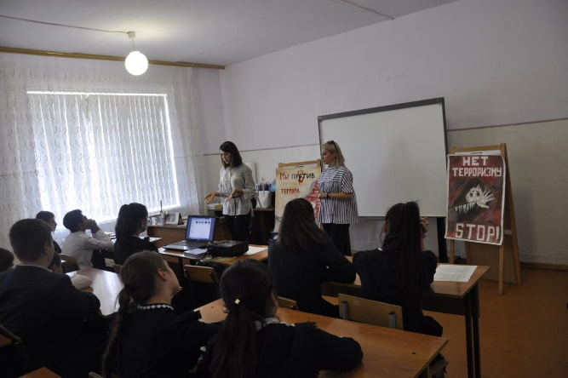 | 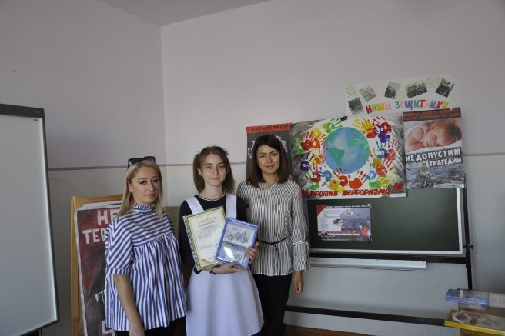
- 18 сентября проведено заседание МРГ в Дигорском районе.
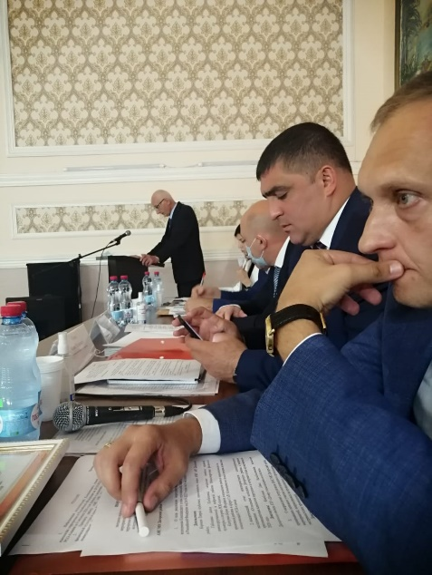
- 18 сентября кризисный психолог фонда «Нам по пути» Лаура Тадтаева провела встречу с учащимися СОШ № 5 города Алагира. Поговорили о рисках, угрозах информационного поля, о том, как можно противостоять угрозам информационной безопасности. Беседа плавно перешла в тренинг ценностного самоопределения. Также поговорили о роли Интернет сети в формировании нашей ценностной системы. И что не менее важно, ребята поделились друг с другом своим опытом в данном вопросе. В этот же день Фондом «Нам по пути» был проведён семинар по информационной безопасности с учащимся 10-ых классов СОШ 2 города Алагира. После чего с руководством школы обсудили план работы в рамках профилактики экстремистской идеологии в подростковой среде, угроз информационной безопасности в сети Интернет. Беседа прошла совместно с руководителем ВПК «АС-Аланы» Дзитоевым Артуром и Администрацией Алагирского района РСО-Алания. Мероприятия проводятся при поддержке Министерства.
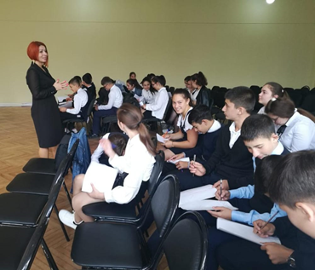

- 22 сентября членами ПГС проведена профилактическая встреча с старшеклассниками в СОШ №30 г.Владикавказа. Кроме того, Председатель РОО «Правовой центр право на защиту» Макиева Т.Г. вручила грамоту и памятный подарок активному участнику Акции «Молодежь Осетии за мир и стабильность!» приуроченной к международному дню солидарности в борьбе с терроризмом, ученице 10 «Б» Юдиной Софии. Школе были переданы профилактические буклеты, брошюры и баннер.
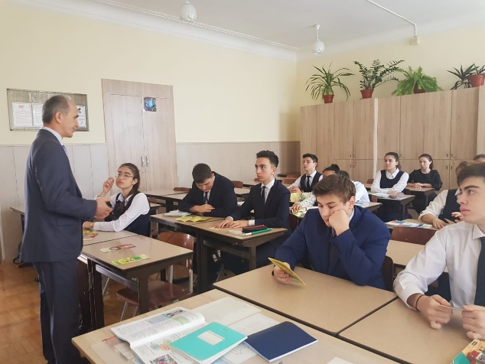 | 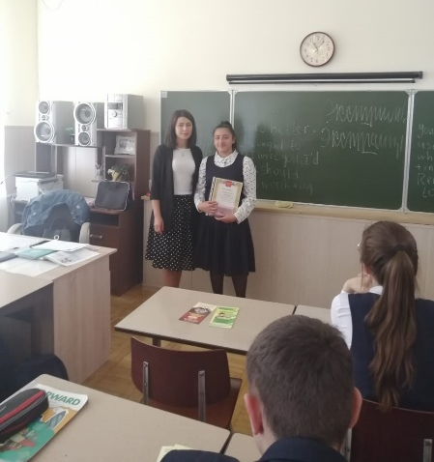
- 22 сентября Министр РСО-Алания по вопросам национальных отношений А. Цуциев и заместитель министра В. Лесь приняли участие на открытии Владикавказского духовно-просветительского центра (архиерейская резиденция и храм во имя святого равноапостольного великого князя Владимира).
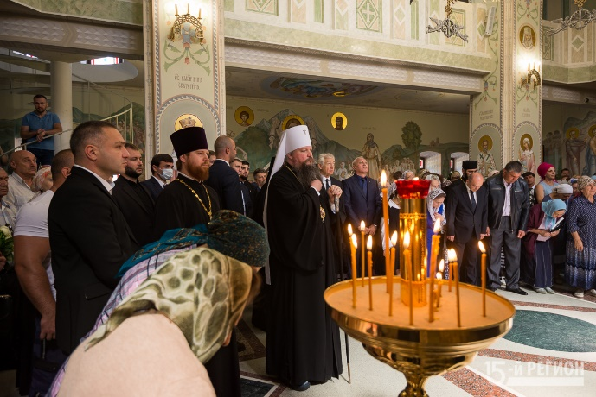 | 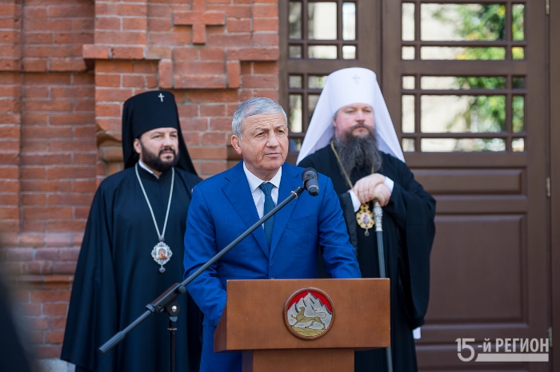
- 23 сентября членами ПГС проведена профилактическая встречас старшеклассниками в СОШ с.Майрамадаг Алагирского района. Кроме того, Председатель РОО «Правовой центр право на защиту» Макиева Т.Г. вручила грамоту и памятный подарок активному участнику Акции «Молодежь Осетии за мир и стабильность!» приуроченной к международному дню солидарности в борьбе с терроризмом, ученице 7 кл. Иустине Батиевой. Школе были переданы профилактические буклеты, брошюры и баннер.
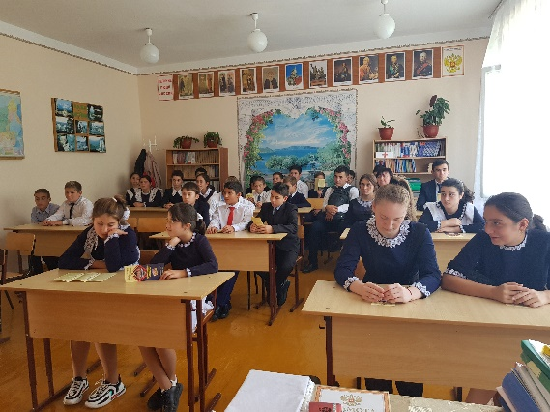 | 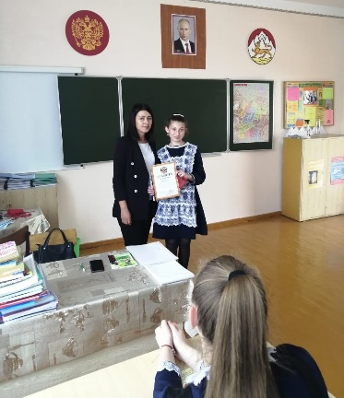
- 24 сентября совместно с АМС г.Владикавказ, ДУМ РСО-Алания, ЦПЭ при МВД по РСО-Алания и правовым центром право на защиту провели профилактическую беседу с иностранными студентами СКГМИ.
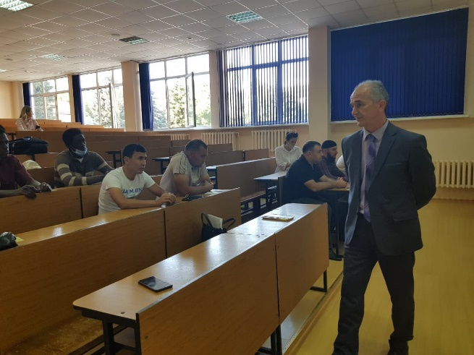 | 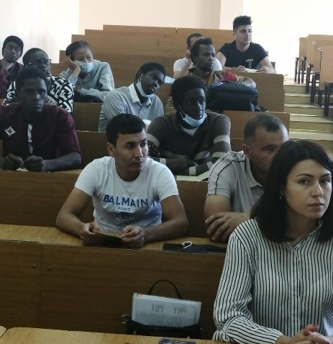
- 25-26 сентября на базе СОГУ провели образовательный семинар «Профилактика экстремизма на национальной и религиозной почве в РСО-Алания» для государственных, муниципальных служащих РСО-Алания, сотрудников правоохранительных органов, представителей НКЦ, СМИ.
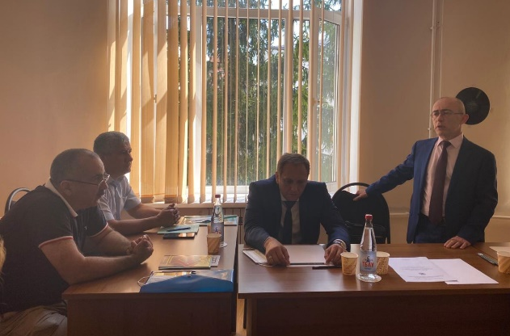 | 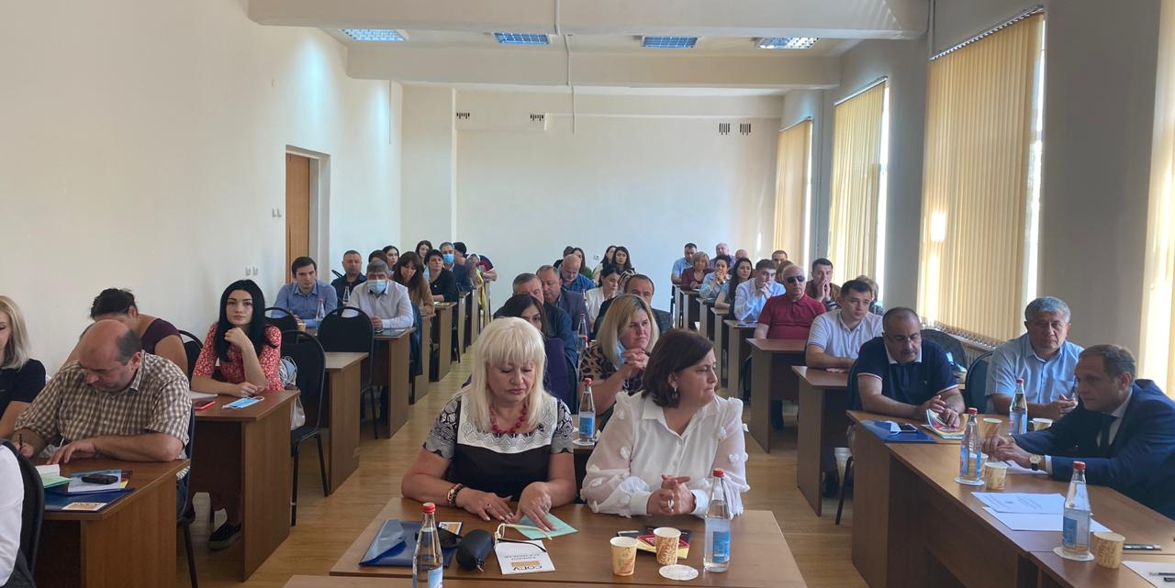
- 25 сентября организованно интервью Вильяма Шмитта на ГТРК Алания.

- 25-26 сентября прошел заключительный этап кубка Миннаца по туризму среди НКЦ.
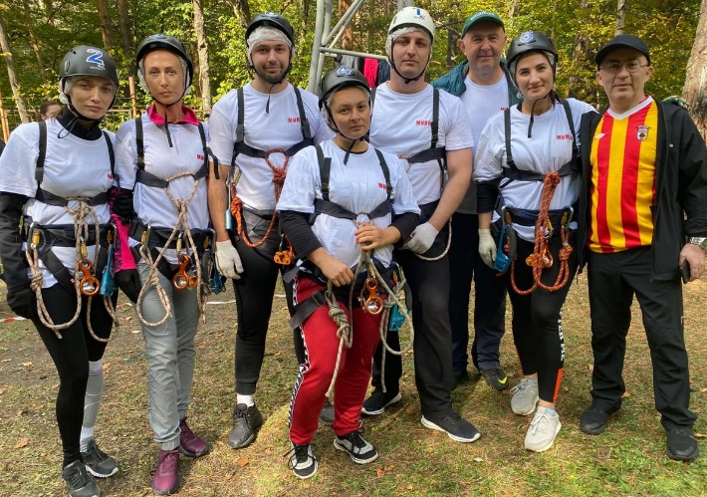 | 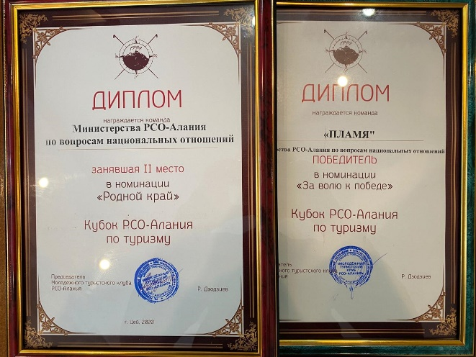
- 30 сентября членами ПГС проведена профилактическая встреча с старшеклассниками в СОШ с.Рамонова Алагирского района. Кроме того, Председатель РОО «Правовой центр право на защиту» Макиева Т.Г. вручила грамоту и памятный подарок активному участнику Акции «Молодежь Осетии за мир и стабильность!» приуроченной к международному дню солидарности в борьбе с терроризмом, ученице 7 кл. Иустине Батиевой. Школе были переданы профилактические буклеты, брошюры и баннер.
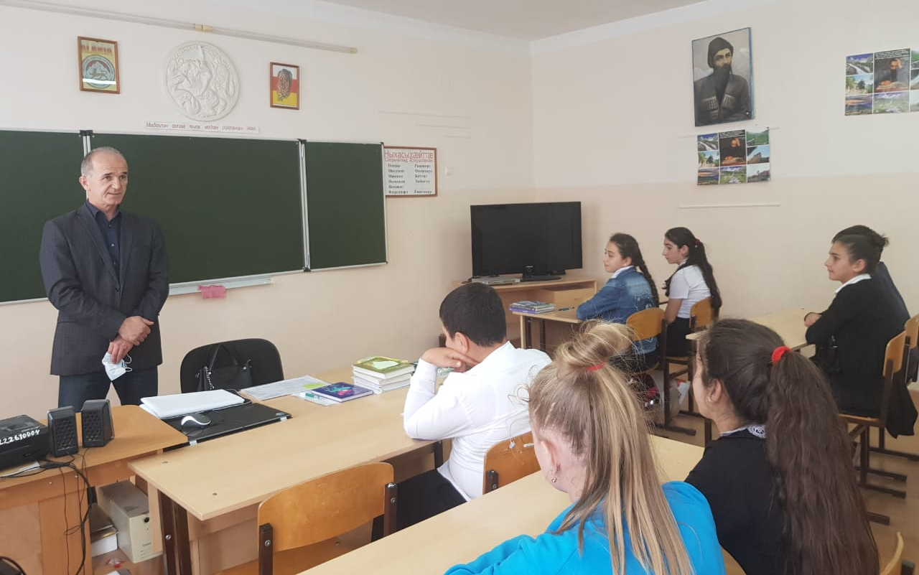 | 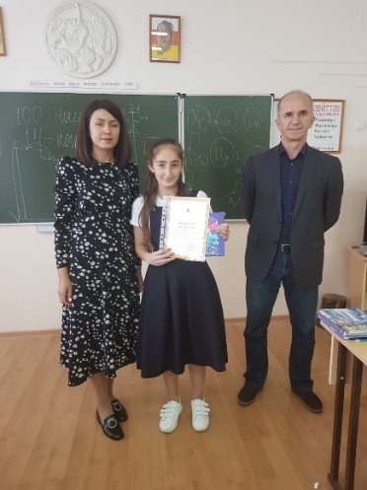
- По инициативе Министерства организован Круглый стол по эскалации ситуации между Азербайджаном и Арменией, а также о недопущении обострения ситуации в нашей республике состоялся сегодня во Владикавказе. Участниками мероприятия стали представители власти Северной Осетии, Духовного управления мусульман, национально-культурных объединений республики и СМИ.
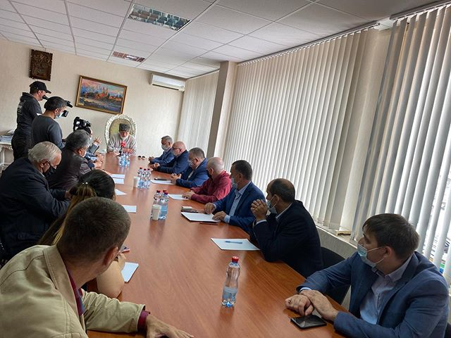
- Совещание с участием Министра РСО-Алания по вопросам национальных отношений Аслана Цуциева, его заместителя Андрея Бессонова, Руководителя движения «Наша Осетия» Вячеслава Лагкуева, а также представителей национально-культурных объединений республики состоялось в конференц-зале общественного движения.
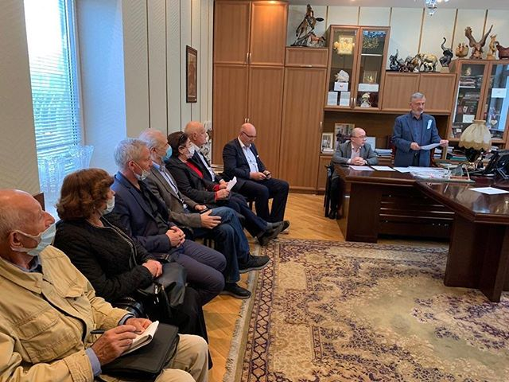
- 1 октября совместно с АМС г. Владикавказ, ЦПЭ при МВД в РСО-Алания, РОО «Правовой центр право на защиту» организованна профилактическая встреча с иностранными студентами из ЦАР.
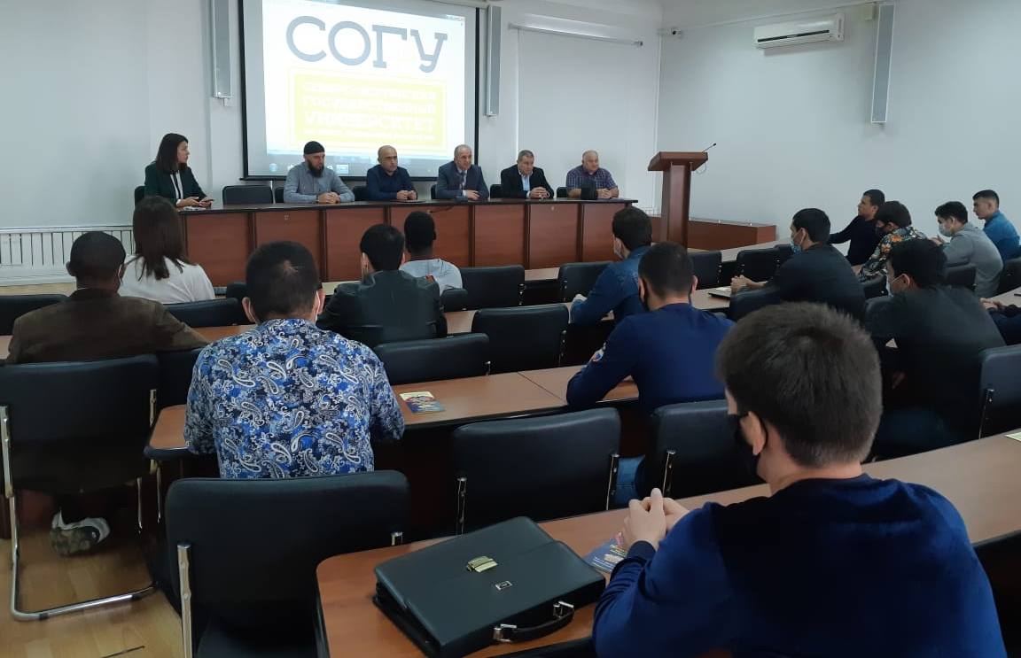 | 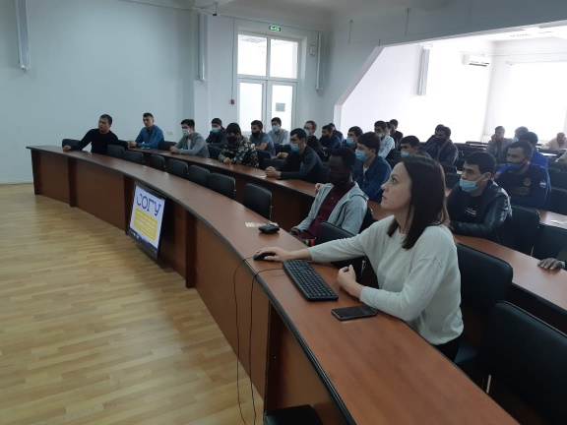
- 1 октября фонд «Нам по пути» провел в Алагире профилактическое мероприятие с школьниками.

- 2 октября фонд «Нам по пути» и РОО «Правовой центр право на защиту» организовали профилактические лекции.

- 4 октября Министр А.Цуциев и зам Министра Лесь В.В. встретились в с.Нузал с инициативной группой недовольных раскопками в Нузальской часовне.

- 5 октября зам Министра Лесь В.В. встретились в с.Нузал с инициативной группой недовольных раскопками в Нузальской часовне.

- 6 октября А Цаллагов встретился с представителем инициативной группы недовольных раскопками в Нузальской часовне Р.Дзодзиевым.

- 7 октября зам Министра Лесь В.В. встретился с представителем инициативной группы недовольных раскопками в Нузальской часовне Р.Дзодзиевым.

- 8 октября приняли участие в заседании Совета Левобережного отделения МОД ВСО.

- 8 октября приняли участие в заседании круглого стола «Духовное возрождение социума важнейший инструмент профилактики экстремизма и радикализма среди молодежи» в СОИГСИ организованного ДУМ РСО-Алания.
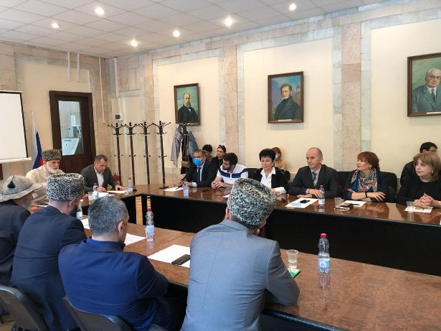
- 9 октября членами ПГС проведена профилактическая встреча с старшеклассниками в СОШ № г.Владикавказа. Кроме того, Председатель РОО «Правовой центр право на защиту» Макиева Т.Г. вручила грамоту и памятный подарок активному участнику Акции «Молодежь Осетии за мир и стабильность!» приуроченной к международному дню солидарности в борьбе с терроризмом, ученице 7 кл. Иустине Батиевой. Школе были переданы профилактические буклеты, брошюры и баннер.

- 9 октября приняли участие в передаче «Дуг, цаутæ, адæм» на ТВ ИРИСТОН, посвященной неофашистским высказываниям девочек.

- 14-16 организованна командировка членов ПГС в Моздокский район…

- 15 октября совместно с АМС Пригородного района и РОО «ПНЗ» организовали просветительско-профилактическую экскурсию для учащихся СОШ 1 и 2 с.Тарское Пригородного района в количестве 40 чел. Организованно информационное сопровождение.
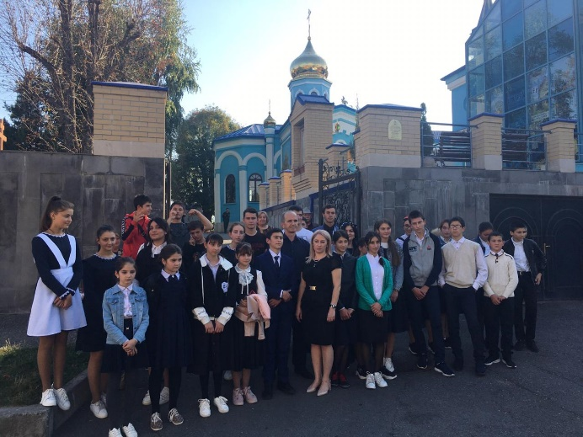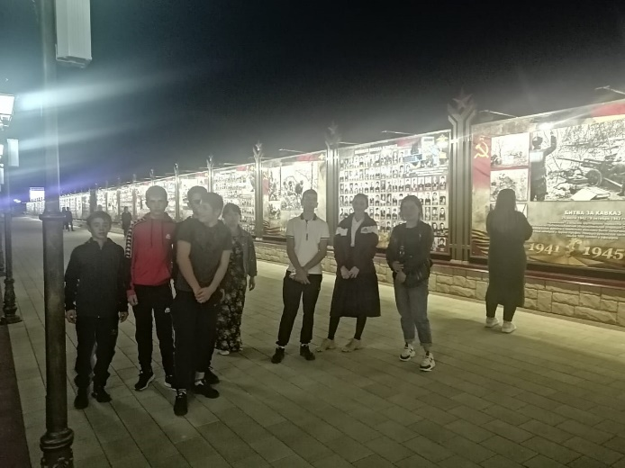
- 15 октября Министр А.Цуциев и зам.Министра В.Лесь приняли участие в КС посвященном реставрационным работам в Нузальской часовне.

- 23 октября членами ПГС проведена профилактическая встреча с старшеклассниками в СОШ № 4 г.Беслан.
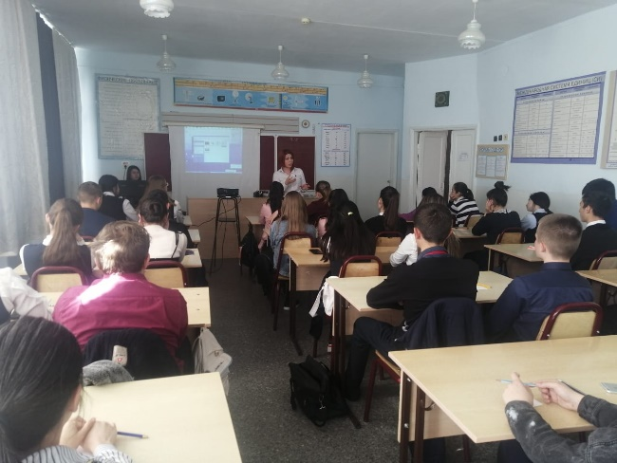
- 23-24 октября на базе СОГУ (физмат) провели образовательный семинар «Профилактика идеологии терроризма в РСО-Алания» для государственных, муниципальных служащих РСО-Алания, сотрудников правоохранительных органов, представителей НКЦ, СМИ.
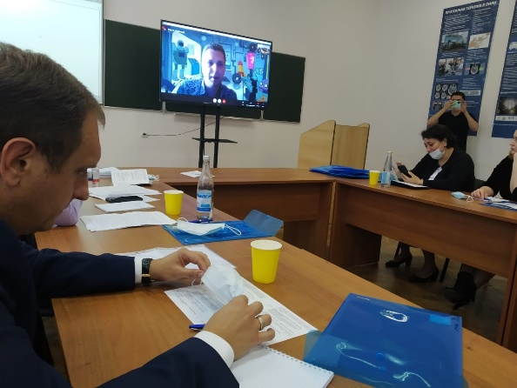 | 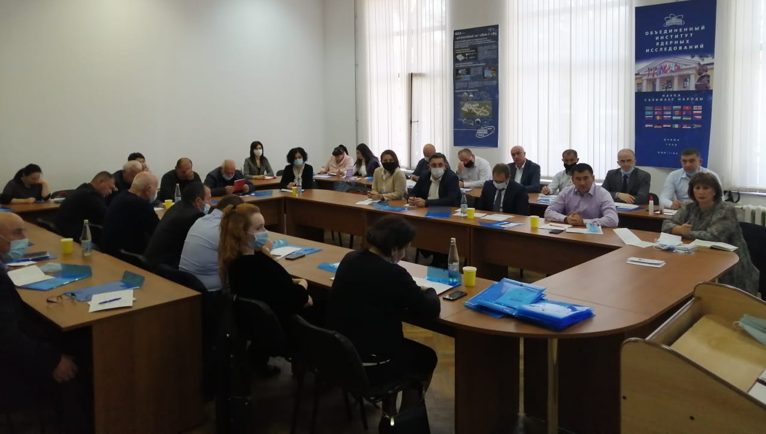
- 24 октября по приглашению таджикской диаспоры «Памир» посетили юбилейное торжество, посвященное 10-летию НКЦ.

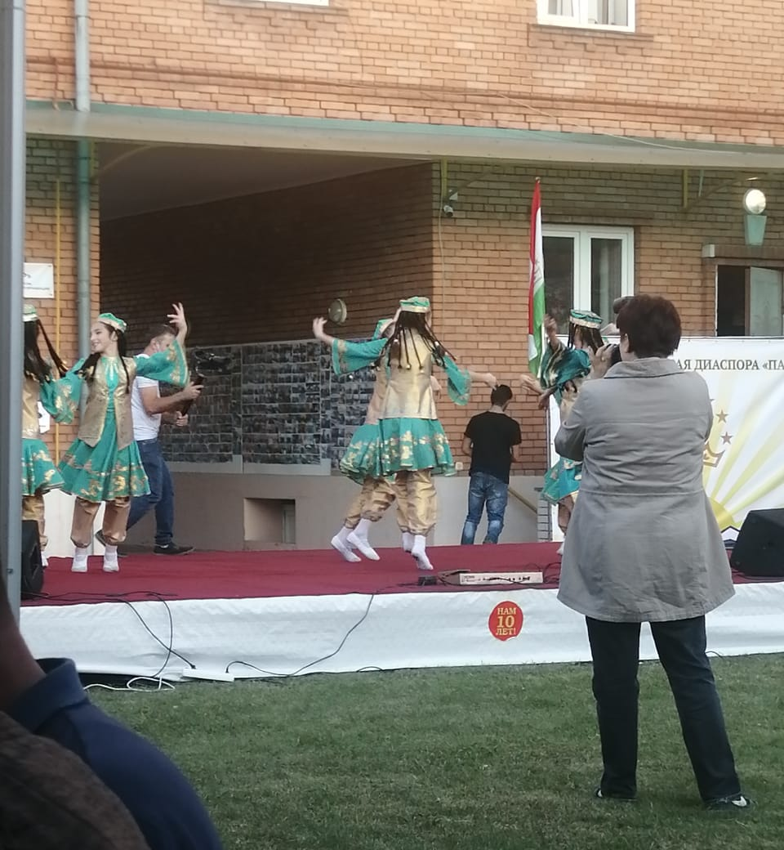
- 27 октября в рамках проекта «Школа межэтнической журналистики» совместно редакцией газеты «Слово» провели встречу с будущими журналистами. Тема беседы «Новое лицо экстремизма».

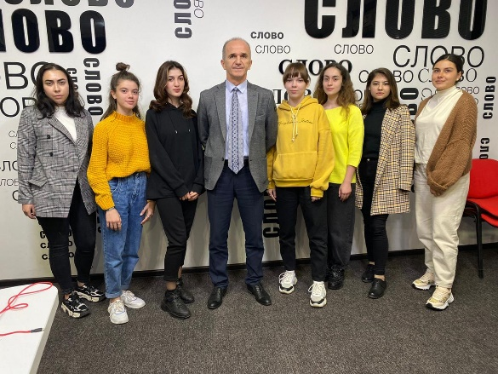

- 30 октября проведена рабочая встреча в комитете по делам молодежи по вопросам координации исполнения Комплексного плана противодействия идеологии терроризма в РФ (п.2.4 и др.)

- 3 ноября адаптационная встреча с детьми члена МТО проживающими с родственниками в п.Заводской.

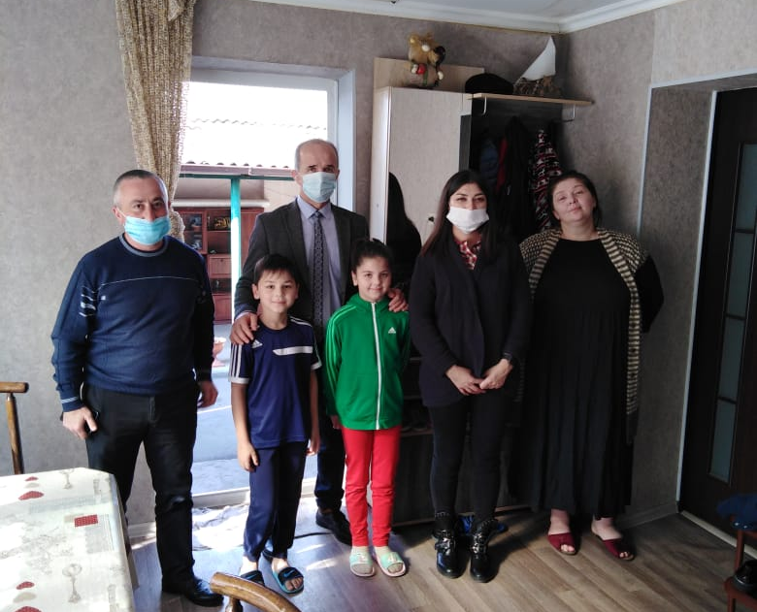

- 3 ноября в рамках реализации ЦПЭ МВД по РСО-Алания Плана межведомственных мероприятий по профилактике радикального поведения молодежи на 2020-2021 годы приняли участие в подготовке и проведении на базе РГБУ «Республиканский дом дружбы народов РСО-Алания» оперативно-профилактического совещания с руководителями НКЦ и НКО, представителями религиозных организаций по теме: «С ненавистью и ксенофобией нам не по пути». На встрече состоялось обсуждение механизмов предотвращения распространения радикальной идеологии. Участникам встречи в ходе мероприятия на безвозмездной основе переданы баннеры, буклеты и брошюры для использования в просветительско-профилактической работе среди молодежи изготовленные РОО «Правовой центр право на защиту».
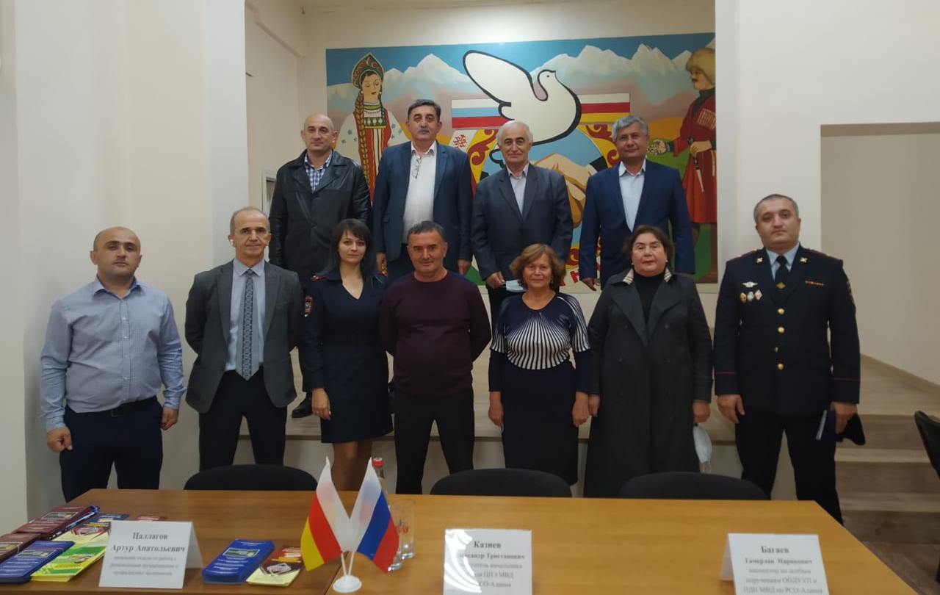
- 6 ноября состоялась рабочая встреча с представителями СОГМА по вопросу подписания трехстороннего Соглашения по организации просветительской и адаптационной работе среди студентов и в частности иностранных.

- 6 ноября передали профилактические баннеры Левобережной АМС г.Владикавказа.
- 10 ноября приняли участие в заседании Экспертного совета при Комитете по делам печати и массовых коммуникаций РСО-Алания по отбору социально значимой литературы.
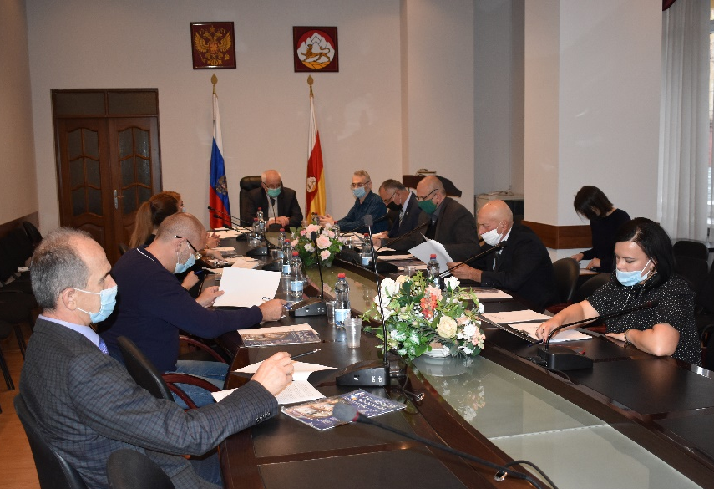
- 10 ноября передали профилактические баннеры АМС Кировского района.

- 11 ноября состоялся брифинг заместителя Министра В.Леся с СМИ по вопросам организации профилактической работы в сети Интернет.

- 17 ноября АНО «Центр социальных инноваций, компетенций и добровольчества» совместно с СОРОО Таджикская диаспора «Памир» на базе Республиканского Дома Дружбы провели Круглый стол «Мы разные, но равные» в рамках проекта «Мигрант - 2020» направленного на противодействие экстремизму, терроризму и этноцентризму среди мигрантов.
Приглашенные:
Гацалов Хаджимура́т Хару́мович – муфтий, председатель Духовного управления мусульман Республики Северная Осетия-Алания.
Цаллагов Артур Анатольевич – начальник отдела по работе с религиозными организациями и профилактике экстремизма, Министерство РСО-А по вопросам национальных отношений
Кочиты Георгий Михайлович – директор РДДН РСО – А.
Малиев Тамерлан Хасанович – помощник Прокурора Иристонского района г.Владикавказа;
Казиев Александр Тристанович – зам. нач. отдела центра противодействия экстремизму и терроризму МВД по РСО-Алания.
Савлаев Таймураз Фидарович – полковник полиции, начальник отдела организации деятельности участковых уполномоченных полиции и подразделения по делам несовершеннолетних;
Мирзоев Даврон Санганович – генерал ФСБ в отставке;
Кесаева Рита Эльбрусовна – профессор СОГУ, доктор социологических наук, директор АНО «Центр социальных инноваций, компетенций и добровольчества».
Золоев Игорь Кимович – председатель регионального отделения «Союз десантников» РСО – Алания.
Участники:
студенты СОГМА, СОГУ, ГМИ, Медицинского колледжа.
Информационная поддержка - СМИ, ГТРК «Алания», НацТВ.

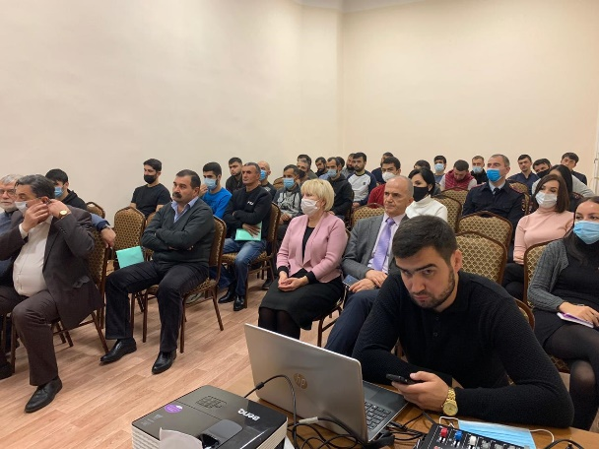 | 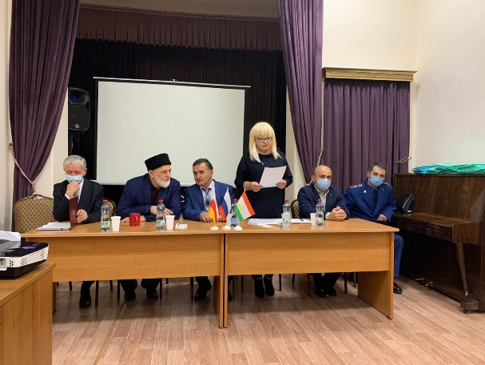
- 19 ноября АНО «Центр социальных инноваций, компетенций и добровольчества» организовали в ГБПОУ Эльхотовский многопрофильный колледж круглый стол «Нет ксенофобии и расизму», а также профилактическую беседу с обучающимися. В ходе мероприятия были показаны видеоматериалы антиэкстремистского и антитеррористического характера, вручены благодарности общественным активистам. Организован кофе брейк. В мероприятиях приняли участи представители АМС Кировского района.
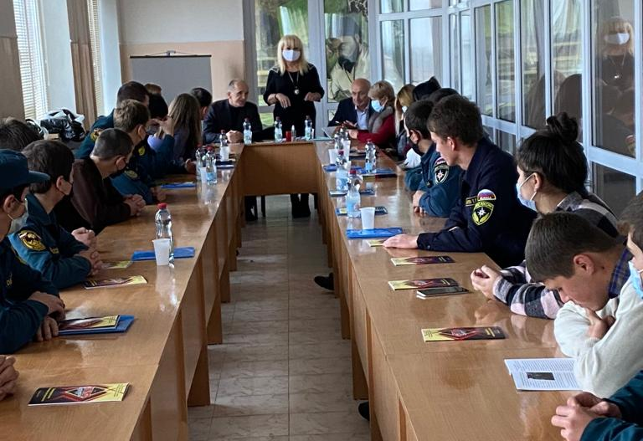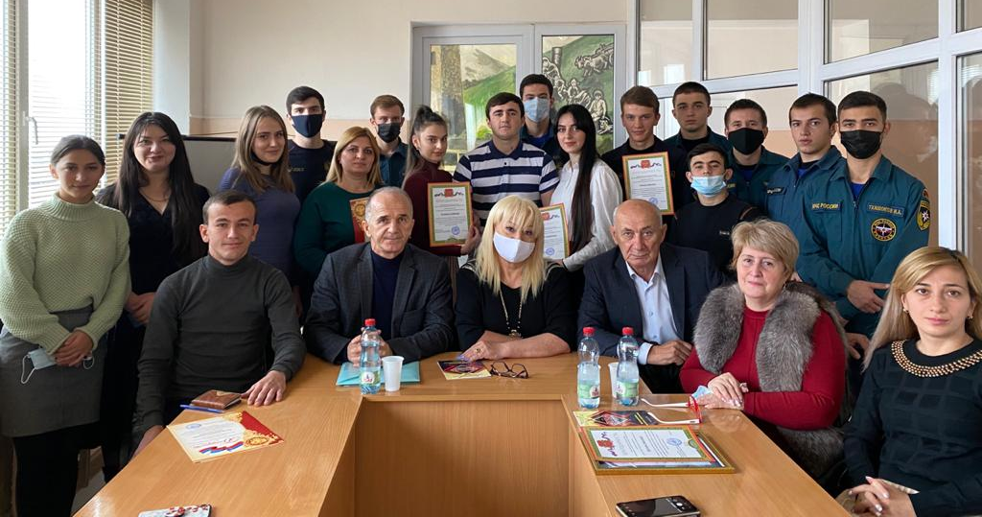
- 20 ноября АНО «Центр социальных инноваций, компетенций и добровольчества» и РОО «Правовой центр право на защиту», организовали на базе СОГПИ научно-практическую конференцию «Актуальные вопросы организации профилактики и противодействия идеологии экстремизма и терроризма в образовательных учреждениях республики»
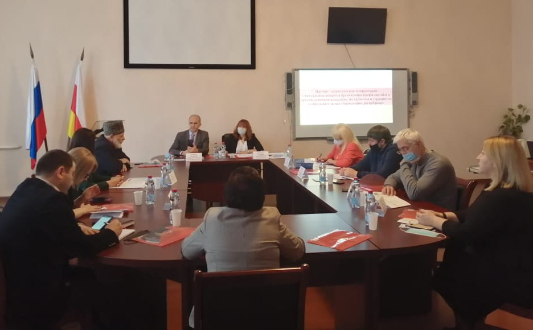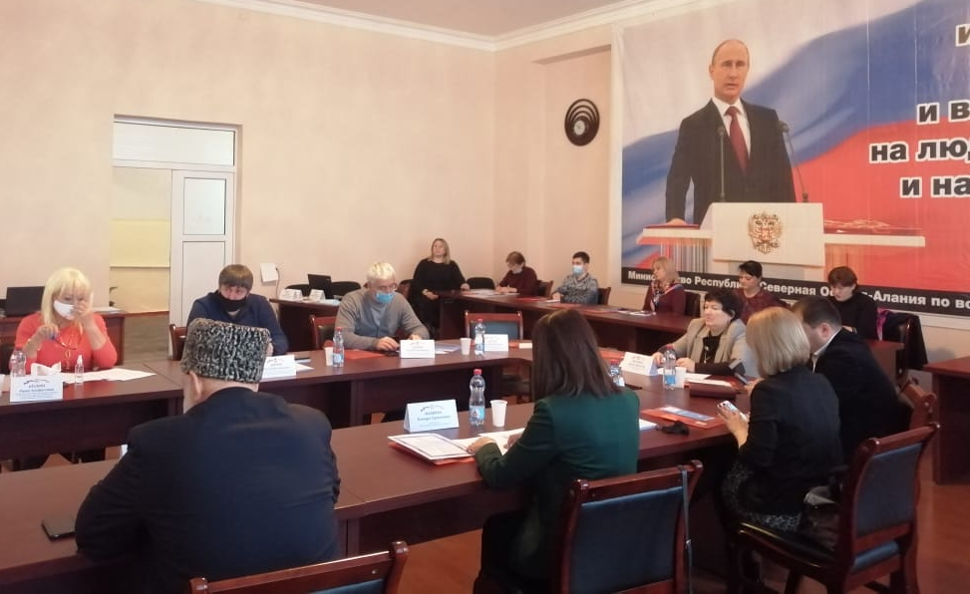
- 25 ноября организована межрегиональная научно-практическая конференция «Экологический экстремизм в РСО-Алания: проблемы и пути решения», в котором приняли участие представители ОИВ, АМС, НКЦ, СМИ, природоохранные, туристские и экологические организации, АНО «Центр социальных инноваций, компетенций и добровольчества», РОО «Правовой центр право на защиту» и фонд «Нам по пути» и др.

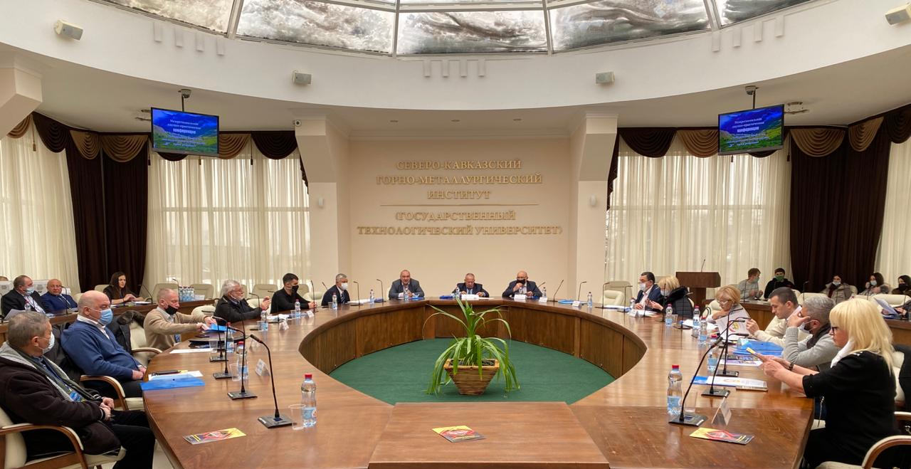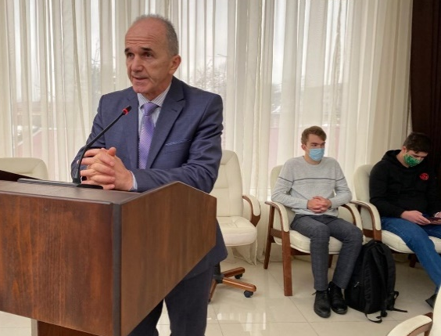

- 2 декабря приняли участие в итоговом заседании Экспертного совета при Комитете по делам печати и массовых коммуникаций РСО-Алания по отбору социально значимой литературы.
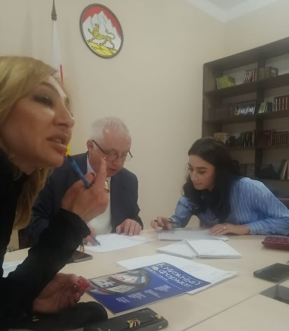 | 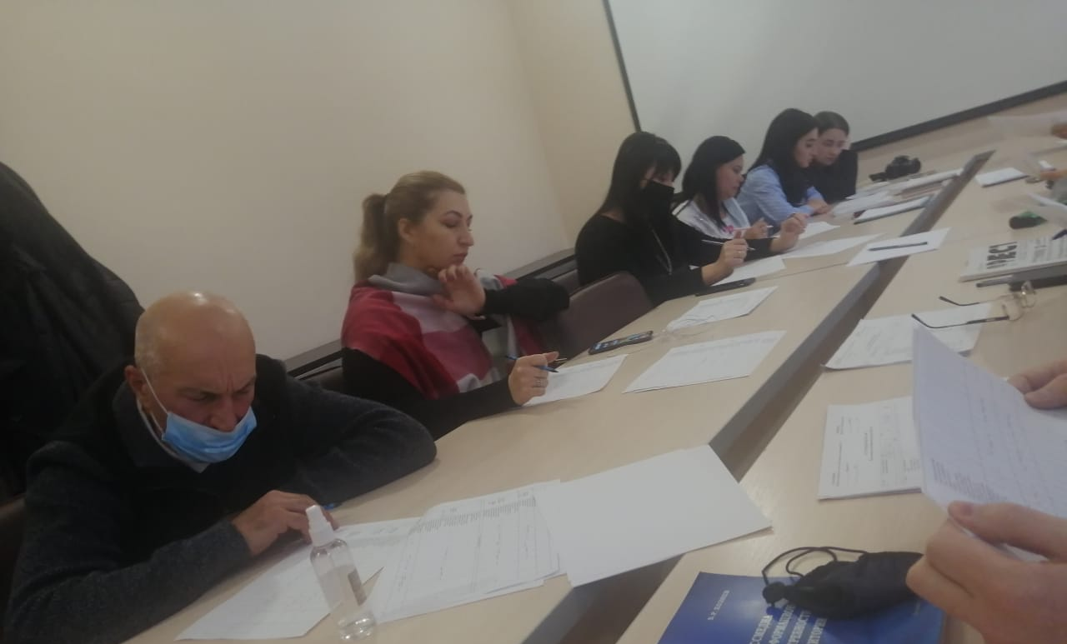
- 8 декабря на базе СОРИПКРО проведено заседание круглого стола по подведению итогов реализации проектов РОО «Правовой центр право на защиту», фонда «Нам по пути» и АНО «Центр социальных инноваций, компетенций и добровольчества». В работе приняли участие представители ОИВ, АМС, НКЦ, СМИ и др.
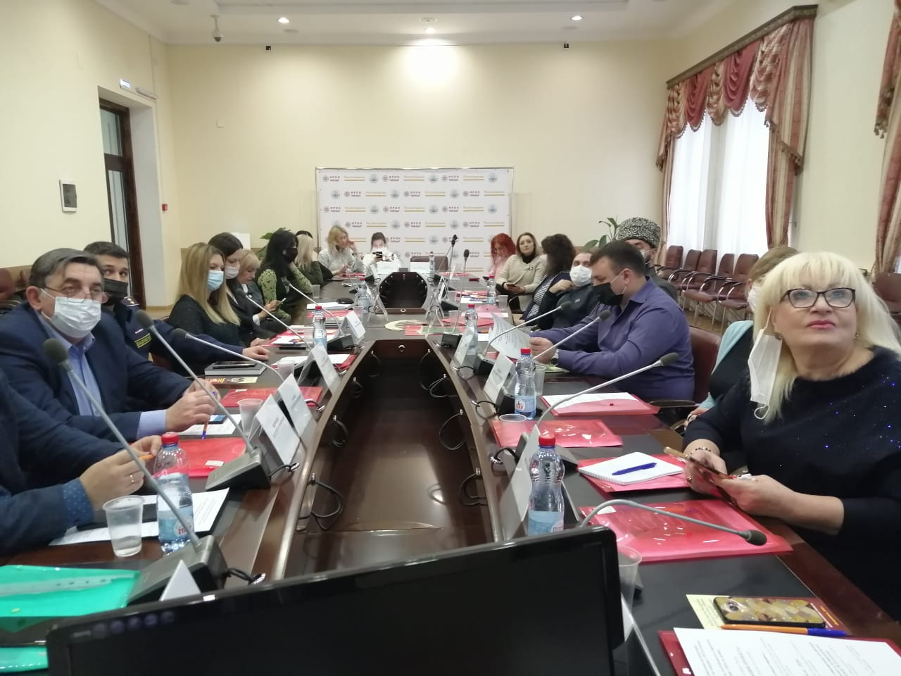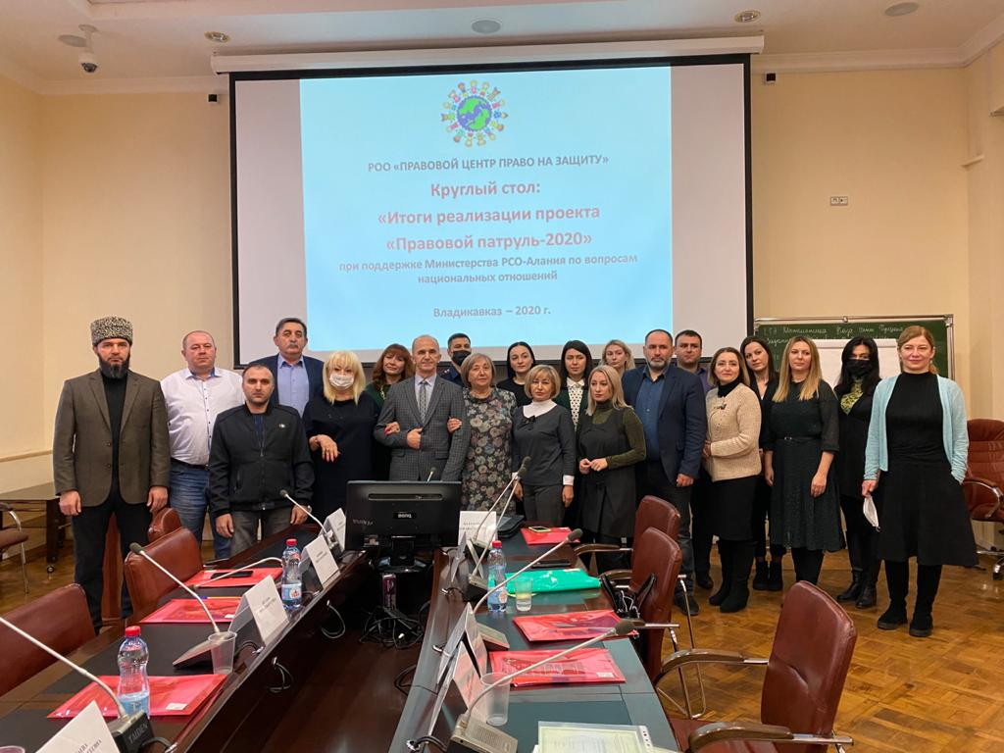
- 10 декабря проведена профилактическая встреча членов ПГС и АНО «Центр социальных инноваций, компетенций и добровольчества» в СОШ 1 с.Чермен, Пригородного района.
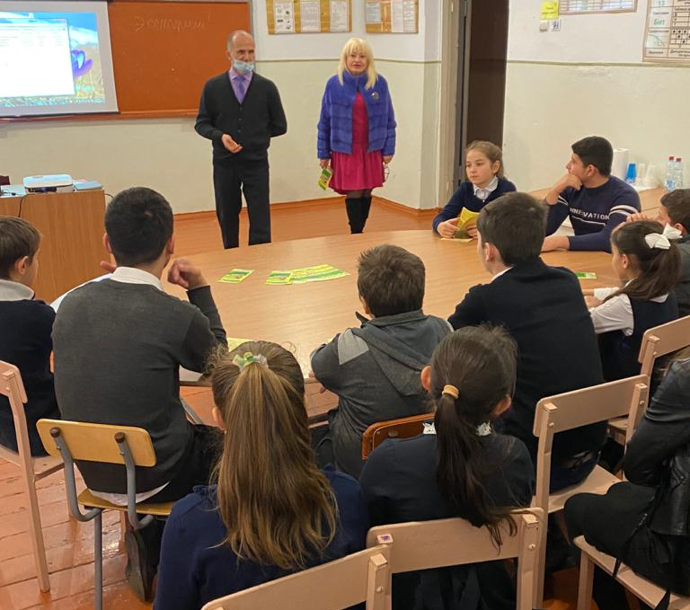 | 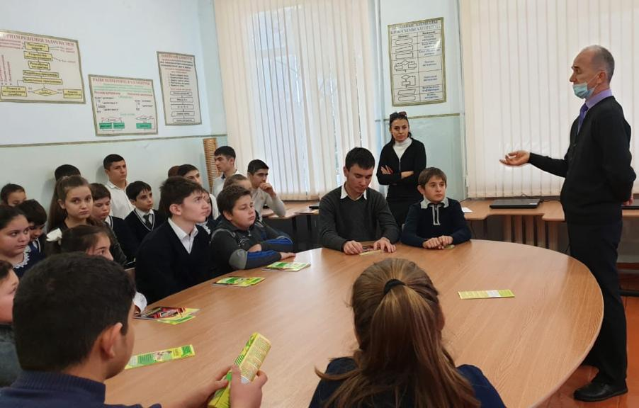
- 11 декабря в дистанционном режиме проведено заседание МРГ в АМС Ардонского района.

- 15 декабря в АМС г.Алагир члены ПГС и АНО «Центр социальных инноваций, компетенций и добровольчества» приняли участие в обсуждении итогов проведенного социсследования в сфере молодежной политики.
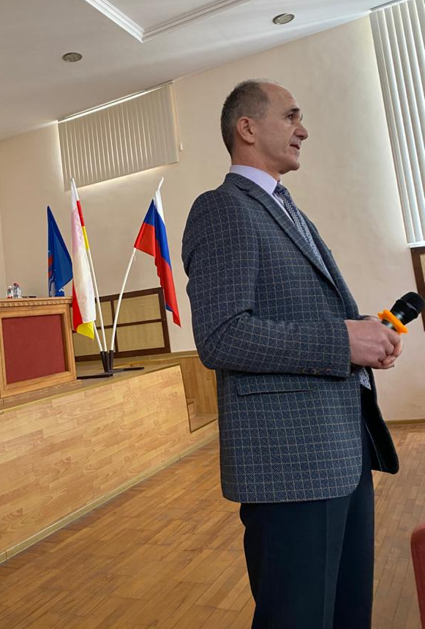 | 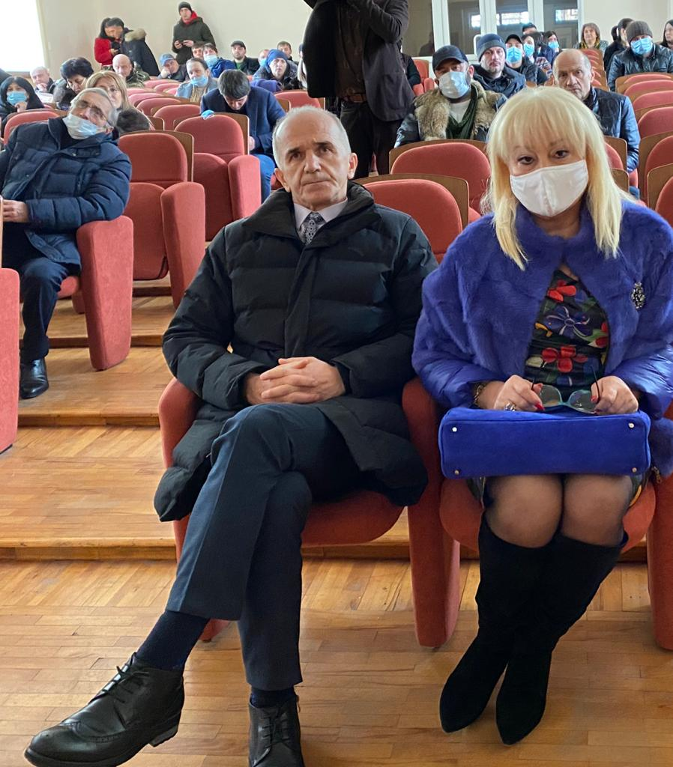
- 16 декабря приняли участие в межведомственном семинар-совещании по вопросам предупреждения вовлечения молодёжи в террористические и экстремистские организации и обучению руководителей рабочих групп (правовых патрулей) высших учебных заведений и профессиональных образовательных организаций по выявлению в сети Интернет контента, внесённого в Федеральный список экстремистских материалов Министерства юстиции Российской Федерации, проведенном на базе СОРИПКРО Минобрнауки республики.
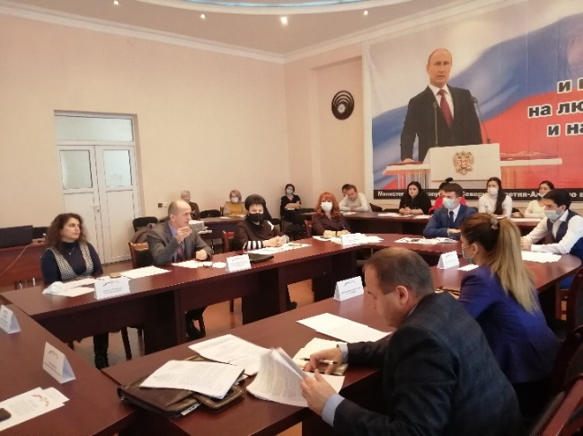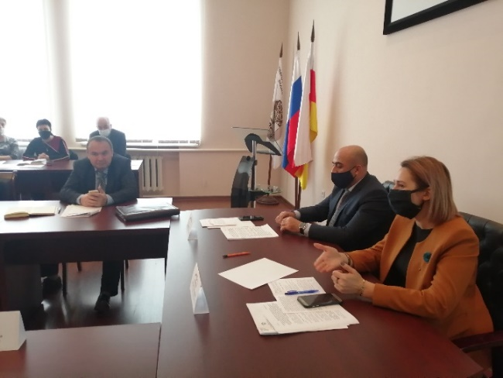
- 18 декабря члены ПГС, АНО «Центр социальных инноваций, компетенций и добровольчества» и РОО «Правовой центр право на защиту» приняли участие в КС организованном совместно с АМС Правобережного района и НКЦ.
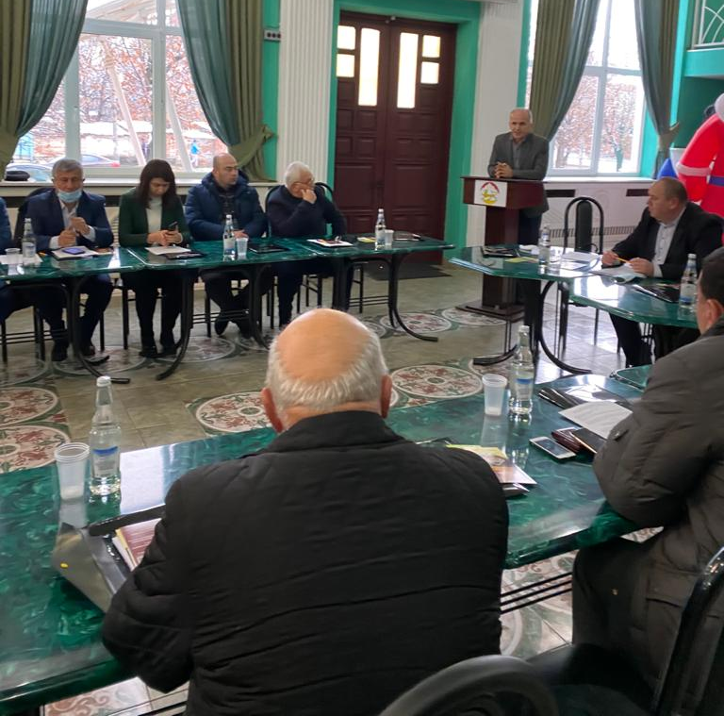 | 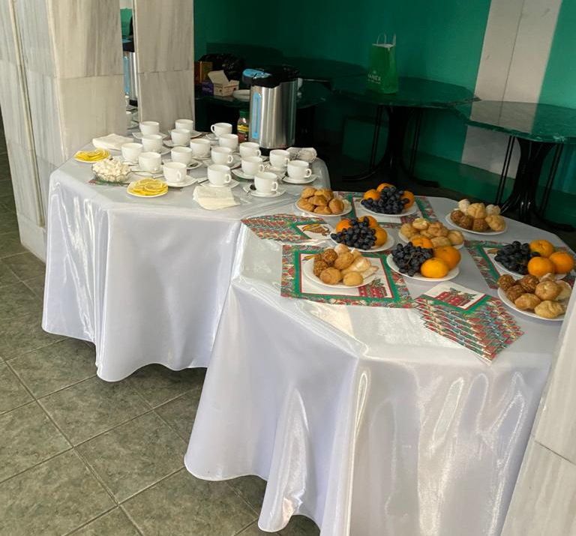
- 21 декабря подписано трехстороннее соглашение Министерством, СОГМА и ПНЗ.
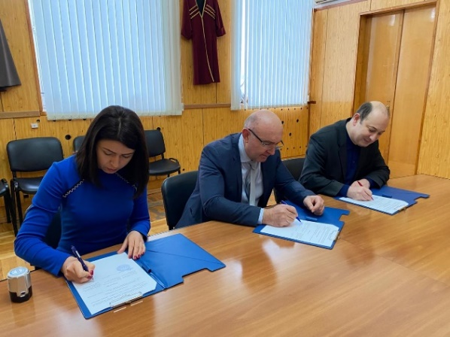
- 23 декабря провели заседание Комиссии по вопросам религиозных объединений при Правительстве Республики Северная Осетия-Алания (постановление Правительства Республики Северная Осетия-Алания от 24 декабря 2019 г. № 468).
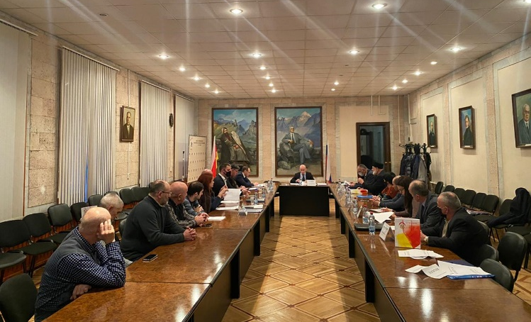

- 24 декабря провели заключительное заседание АРГ. Утвердили проект плана работы АРГ на 2021 год.
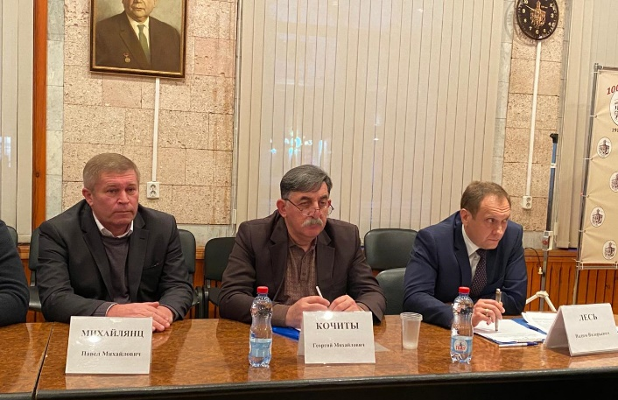
- 25 декабря выступили с отчетным докладом за 2020 год на заседании Общественного совета Министерства.
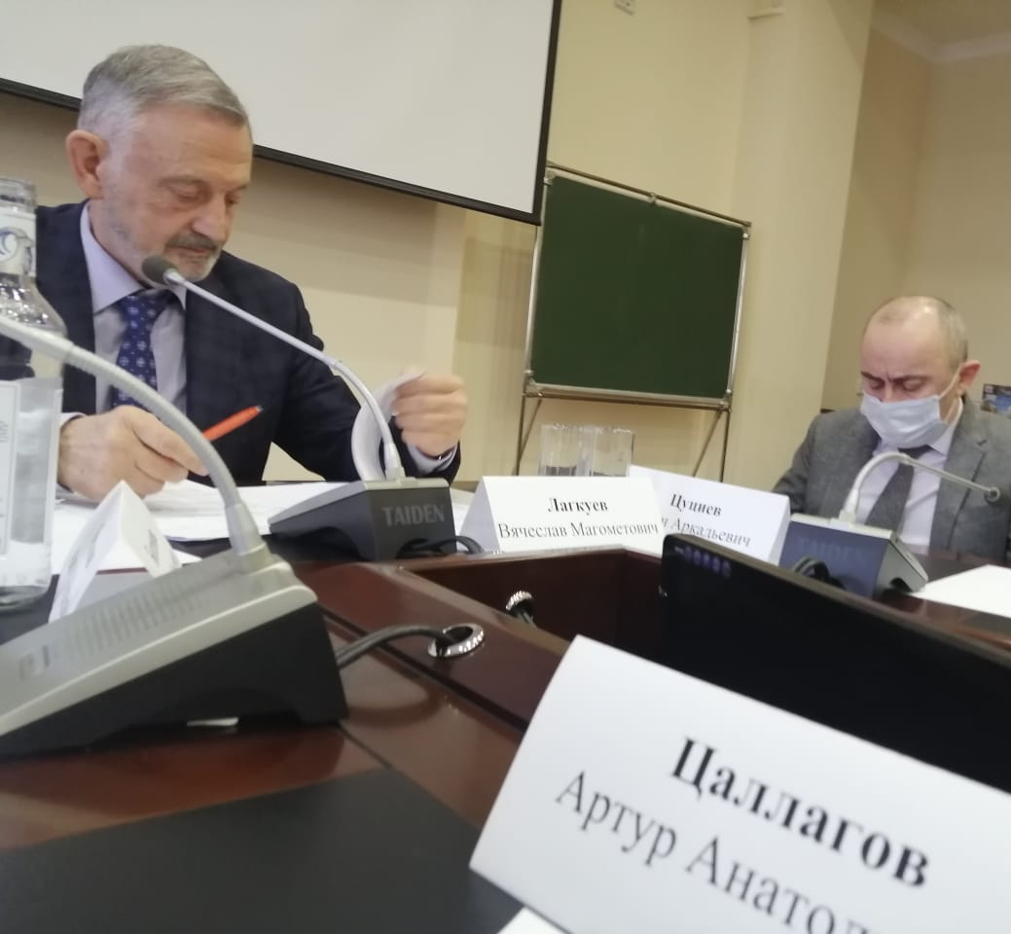 | 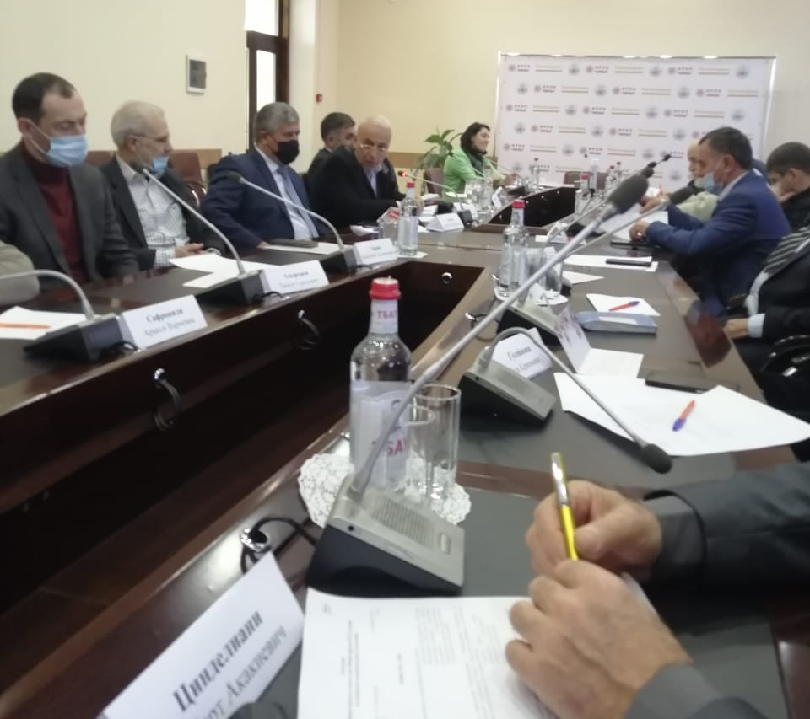

- 28 декабря в дистанционном режиме провели заключительное заседание Экспертного совета.

- 29 декабря вручили сертификаты победителям конкурса СМИ .

- Направили Годовой отчет в АТК в РСО-Алания.

